Средство массовой информации Грушевского сельского поселения
№ 16 (134)
29 июня 2016 г.

______________________________________________________________________________________________

СВОДНОЕ ЗАКЛЮЧЕНИЕ

о результатах публичных слушаний по проекту внесения изменений в генеральный план Грушевского сельского поселения Аксайского района на 2008-2030 годы

20.06.2016 г. Грушевское сельское поселение
Публичные слушания назначенные постановлением Администрации Грушевского сельского поселения от 25.11.2015г. № 745 «О проведении публичных слушаний по проекту внесения изменений в генеральный план Грушевского сельского поселения Аксайского района на 2008-2030 годы» проведены в соответствии с Градостроительным кодексом РФ и Решением Собрания депутатов Грушевского сельского поселения от 16.01.2009 г. № 20 «Об утверждении Положения о порядке организации и проведения публичных слушаний по вопросам градостроительной деятельности на территории Грушевского сельского поселения Аксайского района».
Постановление Администрации Грушевского сельского поселения от 25.11.2015г. № 745 «О проведении публичных слушаний по проекту внесения изменений в генеральный план Грушевского сельского поселения Аксайского района на 2008-2030 годы» опубликовано в информационном бюллетене Грушевского сельского поселения «Ведомости Грушевского сельского поселения» № 21(114) от 26 ноября 2015г. и на официальном сайте Администрации Грушевского сельского поселения в сети Интернет.
Разработчиком проекта внесения изменений в генеральный план Грушевского сельского поселения Аксайского района является ООО «Севкавнириагропром» г.Ростов-на-Дону.
В целях обеспечения возможности ознакомления заинтересованных лиц с проектом внесения изменений в генеральный план Грушевского сельского поселения Аксайского района организаторами публичных слушаний была размещена экспозиция материалов проекта в зале заседаний здания администрации Грушевского сельского поселения по адресу: Аксайский район, ст.Грушевская, ул.Советская, 265а, Администрация Грушевского сельского поселения, с 26 ноября по 9 декабря 2015 года.
Публичные слушания состоялись во всех населенных пунктах Грушевского сельского поселения:
- 09.12.2015г., в 17-30 часов по адресу: Ростовская область, Аксайский район, ст.Грушевская, ул.Советская, д.265а, Администрация Грушевского сельского поселения, зал заседаний;
- 10.12.2015г., в 17-30 часов по адресу: Ростовская область, Аксайский район, х.Камышеваха, ул.Подтелкова, д. 30, Сельский дом культуры, актовый зал;
- 11.12.2015г., в 17-00 часов по адресу: Ростовская область, Аксайский район, х.Веселый, ул.Учебная, 14, Магазин ИП Глоян Л.С.;
- 11.12.2015г., в 18-00 часов по адресу: Ростовская область, Аксайский район, х.Обухов, ул.Садовая, около дома № 13;
- 14.12.2015г., в 17-00 часов по адресу: Ростовская область, Аксайский район, х.Горизонт, ул.Центральная, около дома № 13 ;
- 14.12.2015г., в 18-00 часов по адресу: Ростовская область, Аксайский район, х.Валовый, ул.Гагарина, д.4.
В ходе проведения публичных слушаний были заслушаны доклады председателя комиссии, вопросы, предложения и рекомендации участников публичных слушаний, на которые даны ответы и разъяснения представителями администраций Грушевского сельского поселения и Аксайского района.
На основании сводного заключения № 48 от 17.03.2016г. об отказе в согласовании проекта внесения изменений в генеральный план Грушевского сельского поселения Аксайского района Ростовской области в части включения в границы населенных пунктов ст.Грушевская и х.Веселый земельных участков из земель сельскохозяйственного назначения были устранены замечания министерства сельского хозяйства и продовольствия Ростовской области по проекту внесения изменений в генеральный план поселения. В целях обеспечения требований воздушного законодательства, в соответствии с письмом министерства строительства, архитектуры и территориального развития Ростовской области № 26/973 от 17.03.2016г. были внесены изменения в генеральный план Грушевского сельского поселения в части установления зон градостроительных ограничений в приделах приаэродромной территории аэропорта «Южный».
Учитывая положительное сводное заключение Правительства Ростовской области, о согласовании проекта внесения изменений в генеральный план Грушевского сельского поселения Аксайского района Ростовской области в части включения в границы населенных пунктов ст.Грушевская и х.Веселый земельных участков из земель сельскохозяйственного назначения от 16.06.2016г. № 51, комиссия отметила, что представленный проект по внесению изменений в генеральный план Грушевского сельского поселения Аксайского района соответствует действующему законодательству, выполнен в полном объеме, соответствует Земельному и Градостроительному кодексам Российской Федерации.
На основании изложенного комиссия по проведению публичных слушаний решила:
- Признать состоявшимися публичные слушания по проекту внесения изменений в генеральный план Грушевского сельского поселения Аксайского района Ростовской области.
- Одобрить проект по внесению изменений в генеральный план Грушевского сельского поселения Аксайского района Ростовской области.
- Направить главе Грушевского сельского поселения подготовленную документацию по проекту внесения изменений в генеральный план Грушевского сельского поселения Аксайского района и заключение по итогам проведения публичных слушаний для принятия решения о направлении проекта в представительный орган Грушевского сельского поселения.
- Опубликовать настоящее заключение в информационном бюллетене Грушевского сельского поселения «Ведомости Грушевского сельского поселения» и на официальном сайте Администрации Грушевского сельского поселения в сети Интернет.

Председатель комиссии  Секретарь комиссии  Члены комиссии | _______________  ______________  _______________  _______________  _______________ | Н.Л.Онищенко  И.Г.Коновальцева  Л.А.Долиненко  Н.Н.Цветова  А.Д.Данилов

______________________________________________________________________________________________



СОБРАНИЕ ДЕПУТАТОВ ГРУШЕВСКОГО
СЕЛЬСКОГО ПОСЕЛЕНИЯ

РЕШЕНИЕ

О внесении изменений
в Решение собрания депутатов Грушевского
сельского поселения от 21ноября 2014 года №109
«Об утверждении Правил благоустройства и санитарного содержания территории
Грушевского сельского поселения»

Принято Собранием депутатов
Грушевского сельского поселения 26 мая 2016 года

Руководствуясь ст. 14 Федерального закона от 06.10.2003 года № 131-ФЗ «Об общих принципах организации местного самоуправления в Российской Федерации», В соответствии с частью 5 статьи 30 Жилищного кодекса Российской Федерации (в редакции от 31.01.2016) и частью 4 статьи 24.7 Федерального закона от 24.06.1998 № 89-ФЗ «Об отходах производства и потребления» (в редакции от 29.12.2015)»,

Собрание депутатов Грушевского сельского поселения, -

РЕШИЛО:
1. Внести следующие изменения в Решение Собрания депутатов Грушевского сельского поселения от 21 ноября 2014 года №109 «Об утверждении Правил благоустройства и санитарного содержания территории Грушевского сельского поселения»:
1.1. В Приложени к Решению Собрания депутатов Грушевского сельского поселения от 21 ноября 2014 года №109 «Об утверждении Правил благоустройства и санитарного содержания территории Грушевского сельского поселения»:
пункт 2.10.4 изложить в следующей редакции:
2.10.4. Лицо, осуществляющее управление многоквартирным домом (собственники помещений в многоквартирном доме), собственники жилых домов, собственники и законные владельцы зданий, строений, сооружений, нежилых помещений, земельных участков, на которых происходит образование твердых коммунальных отходов, обязаны заключить договор на оказание услуг по обращению с твердыми коммунальными отходами с региональным оператором, в зоне деятельности которого находятся места сбора и накопления таких отходов.
2. Настоящее решение вступает в силу с 01.09.2016 года.
3. Контроль за исполнением настоящего решения возложить на постоянную комиссию по аграрной политике, продовольствию и природопользованию Собрания депутатов Грушевского сельского поселения (предс. Данилов А.Д.)

Глава Грушевского
сельского поселения Н.Л. Онищенко

ст. Грушевская
26 мая 2016 года
№ 179


СОБРАНИЕ ДЕПУТАТОВ
ГРУШЕВСКОГО СЕЛЬСКОГО ПОСЕЛЕНИЯ

РЕШЕНИЕ

О внесении изменений в Решение Собрания депутатов Грушевского сельского поселения от 25.12.2015 г. № 151 «О бюджете Грушевского сельского поселения Аксайского района на 2016 год»

Принято Собранием депутатов 21 июня 2016 года

Собрание депутатов Грушевского сельского поселения
Р Е Ш А Е Т:
1. Внести в Решение Собрания депутатов Грушевского сельского поселения от 25.12.2015 г. № 151 «О бюджете Грушевского сельского поселения Аксайского района на 2016 год» следующие изменения:
1) пункт 1 статьи 1 изложить в следующей редакции:
«1. Утвердить основные характеристики бюджета Грушевского сельского поселения Аксайского района на 2016 год, определенные с учетом уровня инфляции, не превышающего 5,0 процентов (декабрь 2016 года к декабрю 2015года):
1) прогнозируемый общий объем доходов бюджета Грушевского сельского поселения Аксайского района в сумме 21 258,3 тыс. рублей;
2) общий объем расходов бюджета Грушевского сельского поселения Аксайского района в сумме 22 595,8 тыс. рублей;
3) предельный объём муниципального долга Грушевского сельского поселения Аксайского района в сумме 17 403,8 тыс. рублей;
4) верхний предел муниципального внутреннего долга Грушевского сельского поселения Аксайского района на 1 января 2017 года в сумме 0,0 тыс. руб., в том числе верхний предел долга по муниципальным гарантиям Грушевского сельского поселения Аксайского района в сумме 0,0 тыс. рублей;
5) предельный объем расходов на обслуживание муниципального долга Грушевского сельского поселения Аксайского района на 2016 год в сумме 0,0 тыс. рублей;
6) прогнозируемый дефицит бюджета Грушевского сельского поселения в сумме 1659,4 тыс. рублей».
2) Приложение 7 «Распределение бюджетных ассигнований по разделам, подразделам, целевым статьям (муниципальным программам Грушевского сельского поселения и непрограммным направлениям деятельности), группам и подгруппам видов расходов классификации расходов бюджетов на 2016 год изложить в следующей редакции:
 | Приложение 7
к Решению Собрания депутатов
Грушевского сельского поселения Аксайского района
от 25.12.2015 года № « О бюджете Грушевского сельского поселения
Аксайского района на 2016 год »
Распределение бюджетных ассигнований по разделам, подразделам, целевым статьям(муниципальным программам Грушевского сельского поселения и непрограммным направлениям деятельности) , группам и подгруппам видов расходов классификации расходов бюджета на 2016 год
 |  |  |  |  |  | (тыс.рублей)
Наименование | ОРЗ | ПР | ЦСР |  | ВР | 2016
ВСЕГО |  |  |  |  |  | 22 917,7
Общегосударственные вопросы | 01 |  |  |  |  | 8 211,9
Функционирование высшего должностного лица субъекта Российской Федерации и муниципального образования | 01 | 02 |  |  |  | 878,9
Расходы на выплаты по оплате труда работников органов местного самоуправления муниципального образования «Грушевское сельское поселение» в рамках обеспечения деятельности Главы Администрации Грушевского сельского поселения (Расходы на выплаты персоналу государственных (муниципальных) органов) | 01 | 02 | 88 1 00 00110 |  | 120 | 878,9
Функционирование Правительства Российской Федерации, высших исполнительных органов государственной власти субъектов Российской Федерации, местных администраций | 01 | 04 |  |  |  | 6 427,8
Расходы на выплаты по оплате труда работников органов местного самоуправления муниципального образования «Грушевское сельское поселение» в рамках обеспечения деятельности Администрации Грушевского сельского поселения(Расходы на выплаты персоналу государственных (муниципальных) органов) | 01 | 04 | 89 1 00 00110 |  | 120 | 5 398,3
Расходы на обеспечение деятельности органа местного самоуправления муниципального образования "Грушевское сельское поселение" в рамках обеспечения деятельности органа местного самоуправления муниципального образования "Грушевское сельское поселение" (Иные закупки товаров, работ и услуг для обеспечения государст-венных (муниципальных) нужд) | 01 | 04 | 89 1 00 00190 |  | 240 | 769,0
Расходы на обеспечение деятельности органа местного самоуправления муниципального образования "Грушевское сельское поселение" в рамках обеспечения деятельности органа местного самоуправления муниципального образования "Грушевское сельское поселение" (Уплата налогов, сборов и иных платежей) | 01 | 04 | 89 1 00 00190 |  | 850 | 23,0
Совершенствование правовой и методической основы муниципальной службы в рамках подпрограммы «Развитие муниципального управления и муниципальной службы» муниципальной программы Грушевского сельского поселения «Муниципальная политика»(Иные закупки товаров, работ и услуг для обеспечения государст-венных (муниципальных) нужд) | 01 | 04 | 06 1 00 24010 |  | 240 | 9,2
Мероприятия по созданию и развитию информационной и телекоммуникационной инфраструктуры, защиты информации в рамках подпрограммы "Развитие информационных технологий" муниципальной программы Грушевского сельского поселения "Развитие и использование информационных и телекоммуникационных технологий"(Иные закупки товаров, работ и услуг для обеспечения государст-венных (муниципальных) нужд) | 01 | 04 | 08 1 00 24010 |  | 240 | 228,1
Субвенция на осуществление полномочий по определению в соответствии с частью 1 статьи 11.2 Областного закона от 25 октября 2002 года № 273-ЗС «Об административных правонарушениях» перечня должностных лиц, уполномоченных составлять протоколы об административных правонарушениях в рамках иных непрограммных расходов Администрации Грушевского сельского поселения(Иные закупки товаров, работ и услуг для обеспечения государственных (муниципальных) нужд) | 01 | 04 | 99 9 00 72390 |  | 240 | 0,2
Обеспечение проведения выборов и референдумов | 01 | 07 |  |  |  | 511,0
Подготовка и проведение выборов в представительные органы местного самоуправления в рамках непрограммных расходов муниципального образования «Грушевского сельского поселения»(Специальные расходы) | 01 | 07 | 99 9 00 90350 |  | 880 | 511,0
Другие общегосударственные вопросы | 01 | 13 |  |  |  | 394,2
Мероприятия по подготовке и приватизации муниципального имущества в рамках подпрограммы «Оформление и регистрация объектов, находящихся в муниципальном образовании «Грушевское сельское поселение» муниципальной программы Грушевского сельского поселения «Управление и распоряжение муниципальным имуществом в муниципальном образовании "Грушевское сельское поселение" (Иные закупки товаров, работ и услуг для обеспечения государственных (муниципальных) нужд) | 01 | 13 | 07 1 00 24010 |  | 240 | 75,0
Мероприятия по подготовке и постановки земельных участков на кадастровый учет в рамках подпрограммы «Оформление и регистрация объектов, находящихся в муниципальном образовании «Грушевское сельское поселение» муниципальной программы "Управление и распоряжение муниципальным имуществом в муниципальном образовании "Грушевское сельское поселение" (Иные закупки товаров, работ и услуг для обеспечения государственных (муниципальных) нужд) | 01 | 13 | 07 1 00 24020 |  | 240 | 50,0
Уплата налога на имущество организаций и земельного налога в рамках подпрограммы «Учет имущества» муниципальной программы "Управление и распоряжение муниципальным имуществом в муниципальном образовании "Грушевское сельское поселение" (Уплата налогов, сборов и иных платежей) | 01 | 13 | 07 200 24027 |  | 850 | 259,2
Мероприятия по снижению уровня коррупционных проявлений на территории Грушевского сельского поселения и обеспечению антитеррористической защищенности населения в рамках подпрограммы «Противодействие терроризму, экстремизму, коррупции, злоупотреблению наркотиками и их незаконному обороту» муниципальной программы «Обеспечение общественного порядка и противодействие преступности» (Иные закупки товаров, работ и услуг для государственных (муниципальных) нужд) | 01 | 13 | 11 1 00 24010 |  | 240 | 10,0
Национальная оборона | 02 |  |  |  |  | 174,8
Мобилизационная и вневойсковая подготовка | 02 | 03 |  |  |  | 174,8
Расходы на осуществление первичного воинского учета на территориях, где отсутствуют военные комиссариаты в рамках непрограммных расходов органов местного самоуправления муниципального образования «Грушевское сельское поселение» | 02 | 03 | 99 9 00 51180 |  | 120 | 174,8
Национальная безопасность и правоохранительная деятельность | 03 |  |  |  |  | 401,2
Защита населения и территории от чрезвычайных ситуаций природного и техногенного характера,гражданская оборона | 03 | 09 |  |  |  | 401,2
Иные межбюджетные трансферты на исполнение полномочий по организации деятельности и содержанию муниципального бюджетного учреждения Аксайского района «Управление по предупреждению и ликвидации чрезвычайных ситуаций»(Иные межбюджетные трансферты) | 03 | 09 | 01 1 00 24010 |  | 540 | 341,2
Мероприятия по обеспечению пожарной безопасности в рамках подпрограммы «Обеспечение пожарной безопасности» муниципальной программы Грушевского сельского поселения "Защита населения и территории от чрезвычайных ситуаций, обеспечение пожарной безопасности и безопасности людей на водных объектах" | 03 | 09 | 01 2 00 24020 |  | 240 | 60,0
Национальная Экономика | 04 |  |  |  |  | 2 011,3
Дорожное хозяйство (дорожные фонды) | 04 | 09 |  |  |  | 2 011,3
Расходы на содержание и ремонт внутрипоселковых автомобильных дорог общего пользования и искусственных сооружений на них в рамках подпрограммы "Содержание внутрипоселковых автомобильных дорог" муниципальной программы Грушевского сельского поселения "Развитие сети внутрипоселковых автомобильных дорог Грушевского сельского поселения" | 04 | 09 | 04 1 00 24140 |  | 240 | 1 752,1
Расходы на содержание и ремонт внутрипоселковых автомобильных дорог общего пользования и искусственных сооружений на них в рамках подпрограммы "Содержание внутрипоселковых автомобильных дорог" муниципальной программы Грушевского сельского поселения "Развитие сети внутрипоселковых автомобильных дорог Грушевского сельского поселения" | 04 | 09 | 04 1 00 73510 |  | 240 | 220,3
Софинансирование на расходы на содержание и ремонт внутрипоселковых автомобильных дорог общего пользования и искусственных сооружений на них в рамках подпрограммы «Содержание внутрипоселковых автомобильных дорог» муниципальной программы Грушевского сельского поселения «Развитие сети внутрипоселковых автомобильных дорог Грушевского сельского поселения» | 04 | 09 | 04 1 00 S4410 |  | 240 | 38,9
Жилищно-коммунальное хозяйство | 05 |  |  |  |  | 3 339,1
Коммунальное хозяйство | 05 | 02 |  |  |  | 54,5
Расходы на содержание и ремонт коммунального хозяйства в рамках подпрограммы «Содержание коммунального хозяйства Грушевского сельского поселения» муниципальной программы Грушевского сельского поселения «Модернизация объектов коммунальной инфраструктуры» (Иные закупки товаров, работ и услуг для государственных (муниципальных) нужд) | 05 | 02 | 10 1 00 24010 |  | 240 | 45,4
Уплата транспортного налога в рамках подпрограммы «Содержание коммунального хозяйства Грушевского сельского поселения» муниципальной программы Грушевского сельского поселения «Модернизация объектов коммунальной инфраструктуры» (Уплата налогов, сборов и иных платежей) | 05 | 02 | 10 1 00 24020 |  | 850 | 9,1
Благоустройство | 05 | 03 |  |  |  | 3 284,6
Мероприятия по содержанию и восстановлению сетей уличного освещения на территории поселения в рамках подпрограммы «Комплексное благоустройство территории поселения» муниципальной программы Грушевского сельского поселения "Благоустройство территории Грушевского сельского поселения" | 05 | 03 | 03 1 00 24040 |  | 240 | 2053,4
Мероприятия по содержанию зелёных насаждений на территории поселения в рамках подпрограммы «Комплексное благоустройство территории поселения» муниципальной программы Грушевского сельского поселения "Благоустройство территории Грушевского сельского поселения" | 05 | 03 | 03 1 00 24050 |  | 240 | 400,0
Мероприятия по прочему благоустройству территории поселения в рамках подпрограммы «Комплексное благоустройство территории поселения» муниципальной программы Грушевского сельского поселения "Благоустройство территории Грушевского сельского поселения" (Иные закупки товаров, работ и услуг для государственных (муниципальных) нужд) | 05 | 03 | 03 1 00 24060 |  | 240 | 748,5
Проведение мероприятий по организации временного трудоустройства несовершеннолетних граждан в возрасте от 14 до 18 лет в свободное от учебы время, безработных граждан, испытывающих трудности в поиске работы, безработных граждан в возрасте от18 до 20 лет ,имеющих среднее профессиональное образование и ищущих работу впервые, в рамках подпрограммы ««Активная политика занятости населения» муниципальная программа Грушевского сельского поселения «Содействие занятости населения» | 05 | 03 | 09 1 00 24010 |  | 240 | 82,7
Культура, кинематография | 08 |  |  |  |  | 8 618,4
Культура | 08 | 01 |  |  |  | 8 618,4
Муниципальная программа Грушевского сельского поселения «Культура» | 08 | 01 | 02 0 00 00000 |  |  | 8 618,4
Расходы по обеспечению деятельности (оказания услуг) муниципальными учреждениями культуры Грушевского сельского поселения в рамках подпрограммы «Развитие муниципального бюджетного учреждения культуры «Грушевский СДК» муниципальной программы Грушевского сельского поселения «Развитие культуры» | 08 | 01 | 02 1 00 00590 |  | 610 | 6 658,9
Расходы по обеспечению деятельности (оказания услуг) муниципальными учреждениями культуры Грушевского сельского поселения в рамках подпрограммы «Развитие муниципального бюджетного учреждения «Грушевская СБ» муниципальной программы Грушевского сельского поселения «Развитие культуры» | 08 | 01 | 02 2 00 00590 |  | 610 | 1 959,5
Социальная политика | 10 |  |  |  |  | 155,0
Пенсионное обеспечение | 10 | 01 |  |  |  | 155,0
Реализация направления расходов в рамках программных (непрограммных) расходов органов | 10 | 01 | 99 9 00 99990 |  | 310 | 155,0
Физическая культура и спорт | 11 |  |  |  |  | 6,0
Массовый спорт | 11 | 02 |  |  |  | 6,0
Мероприятия в области физической культуры и спорта в рамках подпрограммы «Развитие физической культуры и спорта» муниципальной программы Грушевского сельского поселения «Развитие физической культуры и массового спорта Грушевского сельского поселения» (Иные закупки товаров, работ и услуг для государственных (муниципальных) нужд) | 11 | 02 | 05 1 00 24090 |  | 240 | 6,0

5) Приложение 8 «Ведомственная структура расходов бюджета поселения на 2016 год» изложить в следующей редакции:
 |  |  | Приложение 8
к Решению Собрания депутатов
Грушевского сельского поселения Аксайского района
от .2015 года № « О бюджете Грушевского сельского поселения
Аксайского района на 2016 год »
Ведомственная структура
расходов бюджета поселения
на 2016 год
 |  |  |  |  |  | (тыс.рублей)
Наименование | Мин | ОРЗ | ПР | ЦСР | ВР | 2016 год
ВСЕГО |  |  |  |  |  | 22 917,7
Администрация Грушевскогосельского поселения | 951 |  |  |  |  | 22595,80
Расходы на выплаты по оплате труда работников органов местного самоуправления муниципального образования «Грушевское сельское поселение» в рамках обеспечения деятельности Главы Администрации Грушевского сельского поселения | 951 | 01 | 02 | 88 1 00 00110 | 120 | 878,90
Расходы на выплаты по оплате труда работников органов местного самоуправления муниципального образования «Грушевское сельское поселение» в рамках обеспечения деятельности Администрации Грушевского сельского поселения(Расходы на выплаты персоналу государственных (муниципальных) органов) | 951 | 01 | 04 | 89 1 00 00110 | 120 | 5398,30
Расходы на обеспечение деятельности органа местного самоуправления муниципального образования "Грушевское сельское поселение" в рамках обеспечения деятельности органа местного самоуправления муниципального образования "Грушевское сельское поселение" (Иные закупки товаров, работ и услуг для обеспечения государст-венных (муниципальных) нужд) | 951 | 01 | 04 | 89 1 00 00190 | 240 | 769,0
Расходы на обеспечение деятельности органа местного самоуправления муниципального образования "Грушевское сельское поселение" в рамках обеспечения деятельности органа местного самоуправления муниципального образования "Грушевское сельское поселение" (Уплата налогов, сборов и иных платежей) | 951 | 01 | 04 | 89 1 00 00190 | 850 | 23,00
Субвенция на осуществление полномочий по определению в соответствии с частью 1 статьи 11.2 Областного закона от 25 октября 2002 года № 273-ЗС «Об административных правонарушениях» перечня должностных лиц, уполномоченных составлять протоколы об административных правонарушениях в рамках иных непрограммных расходов Администрации Грушевского сельского поселения(Иные закупки товаров, работ и услуг для обеспечения государственных (муниципальных) нужд) | 951 | 01 | 04 | 99 9 00 72390 | 240 | 0,20
Совершенствование правовой и методической основы муниципальной службы в рамках подпрограммы «Развитие муниципального управления и муниципальной службы» муниципальной программы Грушевского сельского поселения «Муниципальная политика»(Иные закупки товаров, работ и услуг для обеспечения государст-венных (муниципальных) нужд) | 951 | 01 | 04 | 06 1 00 24010 | 240 | 9,2
Мероприятия по созданию и развитию информационной и телекоммуникационной инфраструктуры, защиты информации в рамках подпрограммы "Развитие информационных технологий" муниципальной программы Грушевского сельского поселения "Развитие и использование информационных и телекоммуникационных технологий"(Иные закупки товаров, работ и услуг для обеспечения государст-венных (муниципальных) нужд) | 951 | 01 | 04 | 08 1 00 24010 | 240 | 228,1
Подготовка и проведение выборов в представительные органы местного самоуправления в рамках непрограммных расходов муниципального образования «Грушевского сельского поселения»(Специальные расходы) | 951 | 01 | 07 | 99 9 00 90350 | 880 | 511,00
Мероприятия по подготовке и приватизации муниципального имущества в рамках подпрограммы «Оформление и регистрация объектов, находящихся в муниципальном образовании «Грушевское сельское поселение» муниципальной программы Грушевского сельского поселения «Управление и распоряжение муниципальным имуществом в муниципальном образовании "Грушевское сельское поселение" (Иные закупки товаров, работ и услуг для обеспечения государственных (муниципальных) нужд) | 951 | 01 | 13 | 07 1 00 24010 | 240 | 75,0
Мероприятия по подготовке и постановки земельных участков на кадастровый учет в рамках подпрограммы «Оформление и регистрация объектов, находящихся в муниципальном образовании «Грушевское сельское поселение» муниципальной программы "Управление и распоряжение муниципальным имуществом в муниципальном образовании "Грушевское сельское поселение" (Иные закупки товаров, работ и услуг для обеспечения государственных (муниципальных) нужд) | 951 | 01 | 13 | 07 1 00 24020 | 240 | 50,0
Уплата налога на имущество организаций и земельного налога в рамках подпрограммы «Учет имущества» муниципальной программы "Управление и распоряжение муниципальным имуществом в муниципальном образовании "Грушевское сельское поселение" (Уплата налогов, сборов и иных платежей) | 951 | 01 | 13 | 07 200 24027 | 850 | 259,2
Мероприятия по снижению уровня коррупционных проявлений на территории Грушевского сельского поселения и обеспечению антитеррористической защищенности населения в рамках подпрограммы «Противодействие терроризму, экстремизму, коррупции, злоупотреблению наркотиками и их незаконному обороту» муниципальной программы «Обеспечение общественного порядка и противодействие преступности» (Иные закупки товаров, работ и услуг для государственных (муниципальных) нужд) | 951 | 01 | 13 | 11 2 00 24330 | 240 | 10,0
Расходы на осуществление первичного воинского учета на территориях, где отсутствуют военные комиссариаты в рамках непрограммных расходов органов местного самоуправления муниципального образования «Грушевское сельское поселение» | 951 | 02 | 03 | 89 9 00 51180 | 120 | 174,8
Мероприятия по обеспечению пожарной безопасности в рамках подпрограммы «Обеспечение пожарной безопасности» муниципальной программы Грушевского сельского поселения "Защита населения и территории от чрезвычайных ситуаций, обеспечение пожарной безопасности и безопасности людей на водных объектах" | 951 | 03 | 09 | 01 2 00 24010 | 240 | 60,0
Иные межбюджетные трансферты на исполнение полномочий по организации деятельности и содержанию муниципального бюджетного учреждения Аксайского района «Управление по предупреждению и ликвидации чрезвычайных ситуаций»(Иные межбюджетные трансферты) | 951 | 03 | 09 | 01 2 00 24010 | 540 | 341,2
Расходы на содержание и ремонт внутрипоселковых автомобильных дорог общего пользования и искусственных сооружений на них в рамках подпрограммы "Содержание внутрипоселковых автомобильных дорог" муниципальной программы Грушевского сельского поселения "Развитие сети внутрипоселковых автомобильных дорог Грушевского сельского поселения" | 951 | 04 | 09 | 04 1 00 24140 | 240 | 1 752,1
Расходы на содержание и ремонт внутрипоселковых автомобильных дорог общего пользования и искусственных сооружений на них в рамках подпрограммы "Содержание внутрипоселковых автомобильных дорог" муниципальной программы Грушевского сельского поселения "Развитие сети внутрипоселковых автомобильных дорог Грушевского сельского поселения" | 951 | 04 | 09 | 04 1 00 73510 | 240 | 220,3
Софинансирование на расходы на содержание и ремонт внутрипоселковых автомобильных дорог общего пользования и искусственных сооружений на них в рамках подпрограммы «Содержание внутрипоселковых автомобильных дорог» муниципальной программы Грушевского сельского поселения «Развитие сети внутрипоселковых автомобильных дорог Грушевского сельского поселения» | 951 | 04 | 09 | 04 1 00 S4410 | 240 | 38,9
Расходы на содержание и ремонт коммунального хозяйства в рамках подпрограммы «Содержание коммунального хозяйства Грушевского сельского поселения» муниципальной программы Грушевского сельского поселения «Модернизация объектов коммунальной инфраструктуры» (Иные закупки товаров, работ и услуг для государственных (муниципальных) нужд) | 951 | 05 | 02 | 10 1 00 24010 | 240 | 45,4
Уплата транспортного налога в рамках подпрограммы «Содержание коммунального хозяйства Грушевского сельского поселения» муниципальной программы Грушевского сельского поселения «Модернизация объектов коммунальной инфраструктуры» (Уплата налогов, сборов и иных платежей) | 951 | 05 | 02 | 10 1 00 24020 | 850 | 9,1
Мероприятия по содержанию и восстановлению сетей уличного освещения на территории поселения в рамках подпрограммы «Комплексное благоустройство территории поселения» муниципальной программы Грушевского сельского поселения "Благоустройство территории Грушевского сельского поселения" | 951 | 05 | 03 | 03 1 00 24040 | 240 | 2053,4
Мероприятия по содержанию зелёных насаждений на территории поселения в рамках подпрограммы «Комплексное благоустройство территории поселения» муниципальной программы Грушевского сельского поселения "Благоустройство территории Грушевского сельского поселения" | 951 | 05 | 03 | 03 1 00 24050 | 240 | 400,0
Мероприятия по прочему благоустройству территории поселения в рамках подпрограммы «Комплексное благоустройство территории поселения» муниципальной программы Грушевского сельского поселения "Благоустройство территории Грушевского сельского поселения" (Иные закупки товаров, работ и услуг для государственных (муниципальных) нужд) | 951 | 05 | 03 | 03 1 00 24060 | 240 | 748,5
Проведение мероприятий по организации временного трудоустройства несовершеннолетних граждан в возрасте от 14 до 18 лет в свободное от учебы время, безработных граждан, испытывающих трудности в поиске работы, безработных граждан в возрасте от18 до 20 лет ,имеющих среднее профессиональное образование и ищущих работу впервые, в рамках подпрограммы ««Активная политика занятости населения» муниципальная программа Грушевского сельского поселения «Содействие занятости населения» | 951 | 05 | 03 | 09 1 00 24010 | 240 | 82,7
Расходы по обеспечению деятельности (оказания услуг) муниципальными учреждениями культуры Грушевского сельского поселения в рамках подпрограммы «Развитие муниципального бюджетного учреждения культуры «Грушевский СДК» муниципальной программы Грушевского сельского поселения «Развитие культуры» | 951 | 08 | 01 | 02 1 00 00590 | 610 | 6 658,9
Расходы по обеспечению деятельности (оказания услуг) муниципальными учреждениями культуры Грушевского сельского поселения в рамках подпрограммы «Развитие муниципального бюджетного учреждения «Грушевская СБ» муниципальной программы Грушевского сельского поселения «Развитие культуры» | 951 | 08 | 01 | 02 2 00 00590 | 610 | 1959,5
Реализация направления расходов в рамках программных (непрограммных) расходов органов | 951 | 10 | 01 | 99 9 00 99990 | 310 | 155,0
Мероприятия в области физической культуры и спорта в рамках подпрограммы «Развитие физической культуры и спорта» муниципальной программы Грушевского сельского поселения «Развитие физической культуры и массового спорта Грушевского сельского поселения» (Иные закупки товаров, работ и услуг для государственных (муниципальных) нужд) | 951 | 11 | 02 | 05 1 00 24090 | 240 | 6,0

5) Приложение 9 «Распределение бюджетных ассигнований по разделам, подразделам, целевым статьям (муниципальным программам Грушевского сельского поселения и непрограммным направлениям деятельности), группам и подгруппам видов расходов классификации расходов бюджетов на 2016 год изложить в следующей редакции:

 | Приложение 9
к Решению Собрания депутатов
Грушевского сельского поселения Аксайского района
от 2015 года №«О бюджете Грушевского сельского поселения
Аксайского района на 2016 год »
Распределение бюджетных ассигнований по целевым статьям(муниципальным программам Грушевского сельского поселения и непрограммным направлениям деятельности),группам и подгруппам видов расходов по разделам,подразделам классификации расходов бюджета на 2016 год
 |  |  |  |  | (тыс.рублей)
Наименование | ЦСР | ВР | Рз | ПР | 2016 год
ВСЕГО |  |  |  |  | 22 917,7
Муниципальная программа Грушевского сельского поселения "Защита населения и территории от чрезвычайных ситуаций, обеспечение пожарной безопасности и безопасности людей на водных объектах" | 01 0 00 00000 |  |  |  | 401,20
Подпрограмма «Защита населения и территории от чрезвычайных ситуаций и безопасность людей на водных объектах» | 01 1 00 00000 |  |  |  | 341,20
Мероприятия по защите населения от чрезвычайных ситуаций в рамках подпрограммы «Защита населения и территории от чрезвычайных ситуаций и безопасность людей на водных объектах» муниципальной программы Грушевского сельского поселения "Защита населения и территории от чрезвычайных ситуаций, обеспечение пожарной безопасности и безопасности людей на водных объектах" (Иные межбюджетные трансферты) | 01 1 00 24010 | 540 | 03 | 09 | 341,20
Подпрограмма «Защита от чрезвычайных ситуаций» | 01 2 00 00000 |  |  |  | 60,00
Мероприятия по обеспечению пожарной безопасности в рамках подпрограммы «Обеспечение пожарной безопасности» муниципальной программы Грушевского сельского поселения "Защита населения и территории от чрезвычайных ситуаций, обеспечение пожарной безопасности и безопасности людей на водных объектах" | 01 2 00 24020 | 240 | 03 | 09 | 60,00
Муниципальная программа Грушевского сельского поселения «Развитие культуры» | 02 0 00 00000 |  |  |  | 8 618,4
Подпрограмма «Развитие муниципального бюджетного учреждения культуры «Грушевский СДК» муниципальной программы Грушевского сельского поселения «Развитие культуры» | 02 1 00 00000 |  |  |  | 6658,9
Расходы по обеспечению деятельности (оказания услуг) муниципальными учреждениями культуры Грушевского сельского поселения в рамках подпрограммы «Развитие муниципального бюджетного учреждения культуры «Грушевский СДК» муниципальной программы Грушевского сельского поселения «Развитие культуры» (Субсидии бюджетным учреждениям) | 02 1 00 00590 | 610 | 08 | 01 | 6658,9
Подпрограмма «Развитие муниципального бюджетного учреждения «Грушевская СБ» муниципальной программы Грушевского сельского поселения «Развитие культуры» | 02 2 00 00000 |  |  |  | 1959,50
Расходы по обеспечению деятельности (оказания услуг) муниципальными учреждениями культуры Грушевского сельского поселения в рамках подпрограммы «Развитие муниципального бюджетного учреждения «Грушевская СБ» муниципальной программы Грушевского сельского поселения «Развитие культуры» (Субсидии бюджетным учреждениям) | 02 2 00 00590 | 610 | 08 | 01 | 1959,50
Муниципальная программа Грушевского сельского поселения "Благоустройство территории Грушевского сельского поселения" | 03 0 00 00000 |  |  |  | 3 201,9
Подпрограмма «Комплексное благоустройство территории поселения» муниципальной программы Грушевского сельского поселения "Благоустройство территории Грушевского сельского поселения" | 03 1 00 00000 |  |  |  | 3 201,9
Мероприятия по содержанию и восстановлению сетей уличного освещения на территории поселения в рамках подпрограммы «Комплексное благоустройство территории поселения» муниципальной программы Грушевского сельского поселения "Благоустройство территории Грушевского сельского поселения" (Иные закупки товаров, работ и услуг для государственных (муниципальных) нужд) | 03 1 00 24040 | 240 | 05 | 03 | 2053,40
Мероприятия по содержанию зелёных насаждений на территории поселения в рамках подпрограммы «Комплексное благоустройство территории поселения» муниципальной программы Грушевского сельского поселения "Благоустройство территории Грушевского сельского поселения" (Иные закупки товаров, работ и услуг для государственных (муниципальных) нужд) | 03 1 00 24050 | 240 | 05 | 03 | 400,00
Мероприятия по прочему благоустройству территории поселения в рамках подпрограммы «Комплексное благоустройство территории поселения» муниципальной программы Грушевского сельского поселения "Благоустройство территории Грушевского сельского поселения" (Иные закупки товаров, работ и услуг для государственных (муниципальных) нужд) | 03 1 00 24060 | 240 | 05 | 03 | 748,50
Муниципальная программа Грушевского сельского поселения "Развитие сети внутрипоселковых автомобильных дорог Грушевского сельского поселения" | 04 0 00 00000 |  |  |  | 2 011,3
Подпрограмма "Содержание внутрипоселковых автомобильных дорог" муниципальной программы Грушевского сельского поселения "Развитие сети внутрипоселковых автомобильных дорог Грушевского сельского поселения" | 04 1 00 00000 |  |  |  | 2 011,3
Расходы на содержание и ремонт внутрипоселковых автомобильных дорог общего пользования и искусственных сооружений на них в рамках подпрограммы "Содержание внутрипоселковых автомобильных дорог" муниципальной программы Грушевского сельского поселения "Развитие сети внутрипоселковых автомобильных дорог Грушевского сельского поселения" (Иные закупки товаров, работ и услуг для государственных (муниципальных) нужд) | 04 1 00 24140 | 240 | 04 | 09 | 1 752,1
Расходы на содержание и ремонт внутрипоселковых автомобильных дорог общего пользования и искусственных сооружений на них в рамках подпрограммы "Содержание внутрипоселковых автомобильных дорог" муниципальной программы Грушевского сельского поселения "Развитие сети внутрипоселковых автомобильных дорог Грушевского сельского поселения" (Иные закупки товаров, работ и услуг для государственных (муниципальных) нужд) | 04 1 00 73510 | 240 | 04 | 09 | 220,30
Софинансирование на расходы на содержание и ремонт внутрипоселковых автомобильных дорог общего пользования и искусственных сооружений на них в рамках подпрограммы «Содержание внутрипоселковых автомобильных дорог» муниципальной программы Грушевского сельского поселения «Развитие сети внутрипоселковых автомобильных дорог Грушевского сельского поселения» (Иные закупки товаров, работ и услуг для государственных (муниципальных) нужд) | 04 1 00 S4410 | 240 | 04 | 09 | 38,90
Муниципальная программа Грушевского сельского поселения «Развитие физической культуры и массового спорта Грушевского сельского поселения» | 05 0 00 00000 |  |  |  | 6,0
Подпрограмма "Развитие физической культуры и спорта" муниципальной программы «Развитие физической культуры и массового спорта Грушевского сельского поселения» | 05 1 00 00000 |  |  |  | 6,0
Мероприятия в области физической культуры и спорта в рамках подпрограммы «Развитие физической культуры и спорта» муниципальной программы Грушевского сельского поселения «Развитие физической культуры и массового спорта Грушевского сельского поселения» (Иные закупки товаров, работ и услуг для государственных (муниципальных) нужд) | 05 1 00 24090 | 240 | 11 | 02 | 6,00
Муниципальная программа Грушевского сельского поселения «Муниципальная политика» | 06 0 00 00000 |  |  |  | 9,2
Подпрограмма «Развитие муниципального управления и муниципальной службы» | 06 1 00 00000 |  |  |  | 9,2
Совершенствование правовой и методической основы муниципальной службы в рамках подпрограммы «Развитие муниципального управления и муниципальной службы» муниципальной программы Грушевского сельского поселения «Муниципальная политика» (Иные закупки товаров, работ и услуг для обеспечения государст-венных (муниципальных) нужд) | 06 1 00 24010 | 240 | 01 | 04 | 9,2
Муниципальная программа Грушевского сельского поселения «Управление и распоряжение муниципальным имуществом в муниципальном образовании "Грушевское сельское поселение" | 07 0 00 00000 |  |  |  | 384,2
Подпрограмма «Оформление и регистрация объектов, находящихся в муниципальном образовании «Грушевское сельское поселение» муниципальной программы Грушевского сельского поселения «Управление и распоряжение муниципальным имуществом в муниципальном образовании "Грушевское сельское поселение" | 07 1 00 00000 |  |  |  | 125,0
Мероприятия по подготовке и приватизации муниципального имущества в рамках подпрограммы «Оформление и регистрация объектов, находящихся в муниципальном образовании «Грушевское сельское поселение» муниципальной программы Грушевского сельского поселения «Управление и распоряжение муниципальным имуществом в муниципальном образовании "Грушевское сельское поселение" (Иные закупки товаров, работ и услуг для обеспечения государст-венных (муниципальных) нужд) | 07 1 00 24010 | 240 | 01 | 13 | 75,00
Мероприятия по подготовке и постановки земельных участков на кадастровый учет в рамках подпрограммы «Оформление и регистрация объектов, находящихся в муниципальном образовании «Грушевское сельское поселение» муниципальной программы "Управление и распоряжение муниципальным имуществом в муниципальном образовании "Грушевское сельское поселение" (Иные закупки товаров, работ и услуг для обеспечения государст-венных (муниципальных) нужд) | 07 1 00 24020 | 240 | 01 | 13 | 50,00
Подпрограмма «Учет имущества» муниципальной программы Грушевского сельского поселения «Управление и распоряжение муниципальным имуществом в муниципальном образовании "Грушевское сельское поселение" | 07 2 00 00000 |  |  |  | 259,2
Уплата налога на имущество организаций и земельного налога в рамках подпрограммы «Учет имущества» муниципальной программы "Управление и распоряжение муниципальным имуществом в муниципальном образовании "Грушевское сельское поселение" (Уплата налогов, сборов и иных платежей) | 07 200 24027 | 850 | 01 | 13 | 259,2
Муниципальная программа Грушевского сельского поселения "Развитие и использование информационных и телекоммуникационных технологий" | 08 0 00 00000 |  |  |  | 228,10
Подпрограмма "Развитие информационных технологий" | 08 1 00 00000 |  |  |  | 228,10
Мероприятия по созданию и развитию информационной и телекоммуникационной инфраструктуры, защиты информации в рамках подпрограммы "Развитие информационных технологий" муниципальной программы Грушевского сельского поселения "Развитие и использование информационных и телекоммуникационных технологий" (Иные закупки товаров, работ и услуг для обеспечения государст-венных (муниципальных) нужд) | 08 1 00 24010 | 240 | 01 | 04 | 228,1
Муниципальная программа "Содействие занятости населения" | 09 0 00 00000 |  |  |  | 82,70
Подпрограмма "Активная политика занятости населения и социальная поддержка безработных граждан" муниципальной программы "Содействие занятости населения" | 09 1 00 00000 |  |  |  | 82,70
Проведение мероприятий по организации временного трудоустройства несовершеннолетних граждан в возрасте от 14 до 18 лет в свободное от учебы время, безработных граждан, испытывающих трудности в поиске работы, безработных граждан в возрасте от18 до 20 лет ,имеющих среднее профессиональное образование и ищущих работу впервые, в рамках подпрограммы ««Активная политика занятости населения» муниципальная программа Грушевского сельского поселения «Содействие занятости населения» (Иные закупки товаров, работ и услуг для обеспечения государст-венных (муниципальных) нужд) | 09 1 00 24010 | 240 | 05 | 03 | 82,70
Муниципальная программа «Модернизация объектов коммунальной инфраструктуры» | 10 0 00 00000 |  |  |  | 54,5
Подпрограмма «Содержание коммунального хозяйства Грушевского сельского поселения» | 10 1 00 00000 |  |  |  | 54,5
Мероприятия по разработке и корректировке схем водоснабжения, водоотведения и газоснабжения в рамках подпрограммы "Содержание коммунального хозяйства Грушевского сельского поселения" муниципальной программы Грушевского сельского поселения "Модернизация объектов коммунальной инфраструктуры" (Иные закупки товаров, работ и услуг для государственных (муниципальных) нужд) | 10 1 00 24010 | 240 | 05 | 02 | 45,4
Уплата транспортного налога в рамках подпрограммы «Содержание коммунального хозяйства Грушевского сельского поселения» муниципальной программы Грушевского сельского поселения «Модернизация объектов коммунальной инфраструктуры» (Уплата налогов, сборов и иных платежей) | 10 1 00 24020 | 850 | 05 | 02 | 9,1
Муниципальная программа «Обеспечение общественного порядка и противодействие преступности» | 11 0 00 00000 |  |  |  | 10,00
Подпрограмма «Противодействие терроризму, экстремизму, коррупции, злоупотреблению наркотиками и их незаконному обороту» | 11 1 00 00000 |  |  |  | 10,00
Мероприятия по снижению уровня коррупционных проявлений на территории Грушевского сельского поселения и обеспечению антитеррористической защищенности населения в рамках подпрограммы «Противодействие терроризму, экстремизму, коррупции, злоупотреблению наркотиками и их незаконному обороту» муниципальной программы «Обеспечение общественного порядка и противодействие преступности» (Иные закупки товаров, работ и услуг для государственных (муниципальных) нужд) | 11 1 00 24010 | 240 | 01 | 13 | 10,00
Обеспечение функционирования главы Грушевского сельского поселения | 88 0 00 00000 |  |  |  | 878,90
Глава Грушевского сельского поселения | 88 1 00 00000 |  |  |  | 878,90
Расходы на выплаты по оплате труда работников органа местного самоуправления муниципального образования "Грушевское сельское поселение" по главе Грушевского сельского поселения в рамках обеспечения функционирования главы Грушевского сельского поселения (Расходы на выплаты персоналу государственных (муниципальных) органов) | 88 1 00 00110 | 120 | 01 | 02 | 878,90
Обеспечение деятельности органа местного самоуправления муниципального образования "Грушевское сельское поселение" | 89 0 00 00000 |  |  |  | 6 190,3
Орган местного самоуправления муниципального образования "Грушевское сельское поселение" | 89 1 00 00000 |  |  |  | 6 190,3
Расходы на выплаты по оплате труда работников органа местного самоуправления муниципального образования "Грушевское сельское поселение" в рамках обеспечения деятельности органа местного самоуправления муниципального образования "Грушевское сельское поселение" (Расходы на выплаты персоналу государственных (муниципальных) органов) | 89 1 00 00110 | 120 | 01 | 04 | 5398,30
Расходы на обеспечение деятельности органа местного самоуправления муниципального образования "Грушевское сельское поселение" в рамках обеспечения деятельности органа местного самоуправления муниципального образования "Грушевское сельское поселение" (Иные закупки товаров, работ и услуг для обеспечения государственных (муниципальных) нужд) | 89 1 00 00190 | 240 | 01 | 04 | 769,0
Расходы на обеспечение деятельности органа местного самоуправления муниципального образования "Грушевское сельское поселение" в рамках обеспечения деятельности органа местного самоуправления муниципального образования "Грушевское сельское поселение" (Уплата налогов, сборов и иных платежей) | 89 1 00 00190 | 850 | 01 | 04 | 23,00
Непрограммные расходы органа местного самоуправления муниципального образования "Грушевское сельское поселение" | 99 0 00 00000 |  |  |  | 841,00
Субвенция на осуществление полномочий по определению в соответствии с частью 1 статьи 11.2 Областного закона от 25 октября 2002 года № 273-ЗС «Об административных правонарушениях» перечня должностных лиц, уполномоченных составлять протоколы об административных правонарушениях, по иным непрограммным мероприятиям в рамках обеспечения деятельности Грушевского сельского поселения (Субвенции) | 99 9 00 72390 | 240 | 01 | 04 | 0,20
Субвенция на осуществление первичного воинского учета на территориях, где отсутствуют военные комиссариаты по иным непрограммным мероприятиям в рамках непрграммного направления деятельности «Обеспечение деятельности Грушевского сельского поселения (Субвенции) | 99 9 00 51180 | 120 | 02 | 03 | 174,80
Реализация направления расходов в рамках программных (непрограммных) расходов органов местного самоуправления | 99 9 00 99990 | 310 | 10 | 01 | 155,00
Подготовка и проведение выборов в представительные органы местного самоуправления в рамках непрограммных расходов муниципального образования «Грушевского сельского поселения»(Специальные расходы) | 99 9 00 90350 | 880 | 01 | 07 | 511,00
2. Опубликовать настоящее Решение в информационном бюллетене Грушевского сельского поселения «Ведомости Грушевского сельского поселения».
3. Контроль за выполнением настоящего решения возложить на постоянную комиссию по экономической политике, бюджету, финансам, налогам, муниципальной собственности Собрания депутатов Грушевского сельского поселения (предс. Кононенко П.А.).

Глава Грушевского
сельского поселения Н.Л. Онищенко

ст. Грушевская
21 июня 2016 года
№ 183

СОБРАНИЕ ДЕПУТАТОВ ГРУШЕВСКОГО
СЕЛЬСКОГО ПОСЕЛЕНИЯ

РЕШЕНИЕ

О внесении изменений в Решение Собрания депутатов Аксайского района от 24.11.2008г. №389 «Об утверждении генерального плана Грушевского сельского поселения на 2008-2030 годы»

Принято Собранием депутатов 28 июня 2016 года
В соответствии с Градостроительным кодексом Российской Федерации, Федеральным законом от 6 октября 2003 года № 131-ФЗ «Об общих принципах организации местного самоуправления в Российской Федерации», Уставом муниципального образования «Грушевское сельское поселение», с учетом протоколов публичных слушаний по проекту внесения изменений в генеральный план Грушевского сельского поселения Аксайского района на 2008-2030 годы и заключения о результатах публичных слушаний по проекту внесения изменений в генеральный план Грушевского сельского поселения Аксайского района от 20.06.2016г., -
Собрание депутатов Грушевского сельского поселения
РЕШИЛО:
- Внести в генеральный план Грушевского сельского поселения на 2008-2030 годы, утвержденный решением Собрания депутатов Аксайского района от 24.11.2008г. № 389, следующие изменения:
1.1. Часть 1. Текстовую часть изложить в новой редакции (Приложение 1).
1.2. Часть 2. Графические материалы (основные положения) изложить в новой редакции:
- ГП-1 Генеральный план сельского поселения (основной чертеж) М 1:25000 (Приложение 2);
- ГП-2 Схема генерального плана ст. Грушевская, х. Камышеваха. М 1:5000 (Приложение 3);
- ГП-3 Схема генерального плана х. Веселый. М 1:5000 (Приложение 4);
1.3. Часть 2. Графические материалы (материалы по обоснованию проекта) изложить в новой редакции:
- ГП-1 Генеральный план сельского поселения (основной чертеж). М 1:25000 (Приложение 5);
- ГП-2 Схема планируемых границ функциональных зон М 1:25000 (Приложение 6);
- ГП-3 Схема транспортной инфраструктуры. М 1:25000 (Приложение 7);
- ГП-4 Сводный план инженерных сетей. М 1:25000 (Приложение 8);
- ГП-5 Схема генерального плана ст. Грушевская, х. Камышеваха. М 1:5000 (Приложение 9);
- ГП-6 Схема генерального плана х. Веселый. М 1:5000 (Приложение 10).
- Опубликовать настоящее Решение в информационном бюллетене Грушевского сельского поселения «Ведомости Грушевского сельского поселения» и разместить на официальном сайте Администрации Грушевского сельского поселения в сети Интернет.
3.Настоящее Решение вступает в силу со дня официального опубликования.
4. Контроль за выполнением настоящего Решения возложить на начальника общего отдела и земельно-имущественных отношений Администрации Грушевского сельского поселения Коновальцеву И.Г.

Глава Грушевского
сельского поселения Н.Л.Онищенко

ст. Грушевская
28 июня 2016г.
№ 186
Приложение 1
к решению Собрания депутатов
Грушевского сельского поселения «О внесении изменений в Решение Собрания депутатов Аксайского района от 24.11.2008г. №389 «Об утверждении генерального плана Грушевского сельского поселения на 2008-2030 годы»
от 28.06.2016 № 186
Проект внесения изменений в генеральный план муниципального образования «Грушевское сельское поселение» (далее – Проект), разработан коллективом ООО «Севкавнипиагропром» на основании контракта МК 712 от 23.11. 2015 г. и в соответствии с заданием на разработку проекта о внесении изменений в генеральный план Грушевского сельского поселения Аксайского района Ростовской области.
Главной целью проекта является обеспечение устойчивого развития территории и благоприятных условий жизнедеятельности населения муниципального образования «Грушевское сельское поселение». Это достигается путём планирования развития территории, включая определение функциональных зон, зон планируемого размещения объектов капитального строительства местного значения.
Необходимость в разработке проекта внесения изменений в Генеральный план муниципального образования «Грушевское сельское поселение» возникла в связи с существующим и перспективным градостроительным освоением территории муниципального образования.
При разработке проекта учтены и использованы следующие законодательные нормативные документы:
- Градостроительный Кодекс Российской Федерации от 29.12.2004 года № 190-ФЗ (с изменениями и дополнениями);
- Земельный Кодекс Российской Федерации (Федеральный Закон от 25.10.2001 года № 136-ФЗ);
- Федерадьный закон от 06.10.2003г. № 131-ФЗ «Об общих принципах организации местного самоуправления в Российской Федерации»;
- Федеральный закон от 21.12.2004 года № 172-ФЗ «О переводе земель или земельных участков из одной категории в другую»;
- Федеральный закон от 24.07.2007 г. № 221-ФЗ «О государственном кадастре недвижимости»;
- Методические рекомендации по разработке проектов генеральных планов поселений и городских округов (от 26 мая 2011 г);
- СП 42.13330.2011. СНиП 2.07.01-89* Градостроительство. Планировка и застройка городских и сельских поселений;
- СанПиН 2.2.1/2.1.1.1200-03 Санитарно-защитные зоны и санитарная классификация предприятий, сооружений и иных объектов;
- Нормативы градостроительного проектирования городских округов и поселений Ростовской области (от 06.03.2013 № 25).
При разработке проекта учитывались основные положения
- Схемы территориального планирования Юго-западного района Ростовской агломерации, выполненные институтом РосНИПИУрбанистики,
- Генерального плана Грушевского сельского поселения Аксайского района, выполненного СевКавНИПИАгропром и 2009 году;
- Правила землепользования и застройки Грушевского сельского поселения Аксайского района;
Исходные данные для проектирования предоставлены Администрацией Грушевского сельского поселения Аксайского района.

Цели и задачи проекта внесение изменений в генеральный план

Муниципального образования «Грушевское сельское поселение»
Стратегия территориального планирования Грушевского сельского поселения осуществляется в соответствии с целями, установленными в концепции его социально-экономического развития, правовой основой которой являются Федеральные нормативно-правовые акты и соответствующие программы.
Долгосрочной программой развития поселения на перспективу является Генеральный план Грушевского сельского поселения Аксайского района, выполненного СевКавНИПИАгропром и 2008-2009 году;
Утвержденные положения о территориальном планировании генерального плана являются основой для разработки градорегулирующих документов, проектов планировок отдельных территорий поселения, проектов застройки, межевания, зонирования, транспортных и инженерных схем. Генеральным планом установлен проектный период развития Грушевского сельского поселения с расчетным сроком до 2028 года и резервируемые территории для перспективного развития поселения за пределами расчетного срока Генерального плана.
Внесение изменений в Генеральный план муниципального образования «Грушевское сельское поселение» не обусловлено необходимостью его приведения в соответствие с программой комплексного социально - экономического развития и долгосрочными целевыми программами.
Предложения по внесению изменений в Генеральный план Муниципального образования «Грушевское сельское поселение» не затрагивают анализа существующего положения муниципального образования и реализации основных положений программы территориального развития.
Территориальное планирование выделенных земельных участков направлено на подготовку обоснований по переводу их из категории «земли сельскохозяйственного назначения», в категорию «земли промышленности, энергетики, транспорта, связи, радиовещания, телевидения, информатики, земли для обеспечения космической деятельности, земли обороны, безопасности и земли иного специального назначения» и «земли населенных пунктов»
Целью проекта является внесение изменений в Генеральный план Муниципального образования «Грушевское сельское поселение» для перевода планируемых к использованию земельных участков в другую категорию.
Согласно задания на разработку проекта, земельные участки с кадастровыми номерами:
61:02:0600002:881 (площадь – 1 349 695.00 кв. м);
61:02:0000000:5885 (площадь – 111528,0 кв.м);
61:02:0505001:1404 (площадь – 720,0 кв. м);
61:02:0600002:1369 (площадь – 15398,0 кв. м);
61:02:0505001:1595 (площадь – 8598,00 кв. м);
61:02:0505001:1594 (площадью – 1750,00 кв.м.),
61:02:0600002:1370 (площадь – 18442,0 кв. м),
61:02:0600002:766 (площадь – 792,0 кв. м),
61:02:0600002:463 (площадь – 40004,0 кв. м)
61:02:0600002:1249 (площадь – 50000,0 кв. м)
61:02:0600002:1250 (площадь – 50000,0 кв. м),
61:02:0600002:664 (площадь – 21000,0 кв.м)
61:02:0600002:661 (площадь – 16 826,0кв. м);
61:02:0600002:657 (площадь – 2000,0 кв. м);
61:02:0600002:662 (площадь – 7694,0 кв. м);
61:02:0600002:663 (площадь – 30003,0 кв. м);
- 61:02:0600002:59 (площадь – 2052,0 кв. м);
- 61:02:0600002:1261 (площадь – 2063,0 кв. м);
- 61:02:0600002:666 (площадь- 117 570, 0 кв. м);
- 61:02:0600002:1213 (площадь – 888 106,0 кв.м.)
-61:02:0600002:2023 (площадь – 64321,00 кв.м)
- Участок автодороги с адресными ориентирами: «Подъезд от автомобильной дороги «Подъезд от трассы М-4 «Дон» к г.Новочеркасск» до административной границы Аксайского района», протяженностью 1305 м (площадь 25000 кв.м), переводятся в земли населенных пунктов и земли промышленности, энергетики, транспорта, связи, радиовещания, телевидения, информатики, земли для обеспечения космической деятельности, земли обороны, безопасности и земли иного специального назначения.
Генеральными задачами проекта являются:
- Обоснование условий размещения включаемого земельных участков с планируемой целью использования в соответствии с соблюдением положений утвержденной градостроительной документации, требований действующей нормативно-правовой базы и технических регламентов градостроительного проектирования;
- Корректировка планировочной структуры генерального плана Грушевского сельского поселения в части перераспределения территорий (зон) земель сельскохозяйственного назначения, земель населенных пунктов, территорий (зон) земель промышленности, энергетики, транспорта, связи, радиовещания, телевидения, информатики, земли для обеспечения космической деятельности, земли обороны, безопасности и земли иного специального назначения;
- Выделение границ земельных участков с новым целевым использованием согласно задания на разработку проекта о внесении изменений в генеральный план;
- Внесение изменений в графические материалы утверждаемой и обосновывающей частей генерального плана Грушевского сельского поселения Аксайского района Ростовской области основных чертежей и расчетов включаемых земельных участков на принятый генеральным планом расчетный срок развития поселения до 2028 г.
Задачами проекта является:
1. Исключение рассматриваемых земельных участков из состава земель сельскохозяйственного назначения Грушевского сельского поселения Аксайского района Ростовской области.
2. Включение рассматриваемых земельных участков в состав земель промышленности, энергетики, транспорта, связи, радиовещания, телевидения, информатики, земли для обеспечения космической деятельности, земли обороны, безопасности и земли иного специального назначения, земель населенных пунктов и их органичного включения в планировочную структуру Грушевского сельского поселения.
3. Внесение изменений в текстовую часть Генерального плана:
В основную часть (утверждаемую) - Том I. «Положения о территориальном планировании» (пояснительная записка): таблицу 3 на стр.7 «Основные технико-экономические показатели»;

4. Внесение изменений в графические материалы Генерального плана листы (карты-схемы):

- утверждаемой части: ГП-1; ГП-2; ГП-3

- материалов по обоснованию: ГП-1, ГП-2, ГП-3, ГП-4, ГП-5, ГП-6

Настоящим проектом рассматриваются земельные участки с кадастровыми номерами:

61:02:0600002:881 (площадь – 1 349 695.00 кв. м);

61:02:0000000:5885 (площадь – 111528,0 кв.м);

61:02:0505001:1404 (площадь – 720,0 кв. м);

61:02:0600002:1369 (площадь – 15398,0 кв. м);

61:02:0505001:1595 (площадь – 8598,00 кв. м);

61:02:0505001:1594 (площадью – 1750,00 кв.м.),

61:02:0600002:1370 (площадь – 18442,0 кв. м),

61:02:0600002:766 (площадь – 792,0 кв. м),

61:02:0600002:463 (площадь – 40004,0 кв. м)

61:02:0600002:1249 (площадь – 50000,0 кв. м)

61:02:0600002:1250 (площадь – 50000,0 кв. м),

61:02:0600002:664 (площадь – 21000,0 кв.м)

61:02:0600002:661 (площадь – 16 826,0кв. м);

61:02:0600002:657 (площадь – 2000,0 кв. м);

61:02:0600002:662 (площадь – 7694,0 кв. м);

61:02:0600002:663 (площадь – 30003,0 кв. м);

- 61:02:0600002:59 (площадь – 2052,0 кв. м);

- 61:02:0600002:1261 (площадь – 2063,0 кв. м);

- 61:02:0600002:666 (площадь- 117 570, 0 кв. м);

- 61:02:0600002:1213 (площадь – 888 106,0 кв.м.);

-61:02:0600002:2023 (площадь – 64321,00 кв.м)

- Участок автодороги с адресными ориентирами: «Подъезд от автомобильной дороги «Подъезд от трассы М-4 «Дон» к г.Новочеркасск» до административной границы Аксайского района», протяженностью 1305 м (площадь 25000 кв.м),

расположенные в границах Грушевского сельского поселения Аксайского района Ростовской области (табл. 1.1.)
Таблица 1.1.
№№  пп | Кадастровый номер земельного участка | Площадь земельного  участка, кв.м | Месторасположе ние земельного участка, согласно ориентиру,  адрес | Планируемая цель использования земельного участка | Примечание  (заявитель)
1 | 2 | 3 | 4 | 5 | 6
1 | 61:02:0600002:881 | 1 349 695.0 | Ростовская обл., р-н Аксайский, в границах плана земель КСП им. Ленина | Для строительства оптово-распределительного центра по обработке и реализации сельхозпродукции | Администрация Грушевского сельского поселения Аксайского района РО  (ООО «РусАгроМаркет-Ростов-на-Дону»
2 | 61:02:0000000:5885 | 111528,0 | Ростовская обл., р-н Аксайский, западнее земель СТ "Виноград", восточнее земельного участка с кадастровым номером 61:02:0600002:803, южнее земельного участка с кадастровым номером 61:02:0600002:190 | Включение в границу ст.Грушевская под коммунальные объекты IV класса вредности (100 м.). | Администрация Грушевского сельского поселения Аксайского района РО
3 | 61:02:0505001:1404 | 720,0 | Ростовская обл., р-н Аксайский, с южной стороны от садоводческого товарищества "Виноград" Грушевского сельского поселения. | Включение в границу ст.Грушевская в зону обслуживания и деловой активности местного значения. | Администрация Грушевского сельского поселения Аксайского района РО
4 | 61:02:0600002:1369 | 15398,0 | Ростовская область, Аксайский р-н, Грушевское сельское поселение, западнее земельного участка с кадастровым номером 61:02:0600002:59, севернее земельного участка с кадастровым номером 61:02:0600002:661, | Включение в границу ст.Грушевская в зону обслуживания и деловой активности местного значения. | Администрация Грушевского сельского поселения Аксайского района РО
5 | 61:02:0505001:1595 | 8598,00 | Ростовская обл., р-н Аксайский | Включение в границу ст.Грушевская в зону обслуживания и деловой активности местного значения. | Администрация Грушевского сельского поселения Аксайского района РО
6 | 61:02:0505001:1594 | 1750,00 | Ростовская обл., р-н Аксайский | Включение в границу ст.Грушевская в зону обслуживания и деловой активности местного значения. | Администрация Грушевского сельского поселения Аксайского района РО
7 | 61:02:0600002:1370 | 18442,0 | Ростовская обл., р-н Аксайский | Включение в границу ст.Грушевская в зону обслуживания и деловой активности местного значения. | Администрация Грушевского сельского поселения Аксайского района РО
8 | 61:02:0600002:766 | 792,0 | Ростовская обл, р-н Аксайский, с южной стороны от садоводческого товарищества "Виноград", Грушевского сельского поселения | Включение в границу ст.Грушевская в зону обслуживания и деловой активности местного значения. | Администрация Грушевского сельского поселения Аксайского района РО
9 | 61:02:0600002:463 | 40004,0 | Ростовская обл., р-н Аксайский, восточнее х.Веселого, в пойме реки Грушевка , участок № 2- на расстоянии 500 метров севернее станицы Грушевской, западнее места слияния рек Грушевка и Тузлов | Включение в границу х.Веселый под индивидульную жилую застройку | Администрация Грушевского сельского поселения Аксайского района РО
10 | 61:02:0600002:1249 | 50000,0 | Ростовская область, р-н Аксайский, Грушевское сельское поселение, в 278 м на запад от автомагистрали М-4 "Дон" 1037 км +100м справа по ходу километража | Включение в границу ст.Грушевская для строительства мини-завода по переработке плодово-ягодной продукции и складских помещений | Администрация Грушевского сельского поселения Аксайского района РО
11 | 61:02:0600002:1250 | 50000,0 | Ростовская область, р-н Аксайский, Грушевское сельское поселение, в 125 м на запад от автомагистрали М-4 "Дон" 1037 км +100м справа по ходу километража | Включение в границу ст.Грушевская под жилую застройку | Администрация Грушевского сельского поселения Аксайского района РО
12 | 61:02:0600002:664 | 21000,0 | Ростовская обл, р-н Аксайский, КСП им. Ленина, вдоль автодороги Ростов-Новочеркасск с правой стороны по ходу движения в г. Новочеркасск, с севера-автодорога, с юга-земли г.Новочеркасска, с запада- земли КСП им.Ленина, с востока- земли КСП им. Ленина | Включение в границу ст.Грушевская под жилую застройку (многоквартирная жилая застройка) | Администрация Грушевского сельского поселения Аксайского района РО
13 | 61:02:0600002:661 | 16 826.00 | Ростовская обл, р-н Аксайский, КСП им. Ленина, вдоль автодороги Ростов-Новочеркасск с правой стороны по ходу движения в г.Новочеркасск, с севера - автодорога, с юга - земли г.Новочеркасск, с запада - КСП им.Ленина, с востока - КСП им.Ленина | Включение в границу ст.Грушевская в зону обслуживания и деловой активности местного значения. | Администрация Грушевского сельского поселения Аксайского района РО
14 | 61:02:0600002:657 | 2000,0 | Ростовская область, Аксайский район, КСП им. Ленина, с севера- земельный участок с кадастровым № 61:02:0600002:210,с юга- земли КСП им. Ленина, с запада- земельный участок с кадастровым № 61:02:0600002:210 , с востока- земли КСП им. Ленина | Включение в границу ст.Грушевская в зону обслуживания и деловой активности местного значения. | Администрация Грушевского сельского поселения Аксайского района РО
15 | 61:02:0600002:662 | 7694,0 | Ростовская обл, р-н Аксайский, КСП им. Ленина, вдоль автодороги Ростов- Новочеркасск при въезде в г. Новочеркасск, по правой стороне за оградительным заслоном милиции | Включение в границу ст.Грушевская в зону обслуживания и деловой активности местного значения. | Администрация Грушевского сельского поселения Аксайского района РО
16 | 61:02:0600002:663 | 30003,0 | Ростовская обл., р-н Аксайский, КСП им. Ленина, с севера - земельный участок с кадастровым номером 61:02:0600002:191, с юга - дорога из г. Новочеркасска в г. Ростов, с запада - грунтовая дорога, с востока - земли КСП им. Ленина | Включение в границу ст.Грушевская в зону обслуживания и деловой активности местного значения. | Администрация Грушевского сельского поселения Аксайского района РО
17 | 61:02:0600002:59 | 2052,0 | Ростовская обл., р-н Аксайский, автодорога Ростов - Новочеркасск (въезд в г. Новочеркасск) | Включение в границу ст.Грушевская | Администрация Грушевского сельского поселения Аксайского района РО
18 | 61:02:0600002:1261 | 2063,0 | Ростовская область, Аксайский район, ст. Грушевская, севернее участка с кадастровым номером 61:02:0600002:661 | Включение в границу ст.Грушевская | Администрация Грушевского сельского поселения Аксайского района РО
19 | 61:02:0600002:666 | 117 570,0 | Ростовская обл., р-н Аксайский, земли фонда перераспределения Грушевского сельского поселения, поле 28 | Для карьера по добыче полезных ископаемых | Администрация Грушевского сельского поселения Аксайского района РО
20 | 61:02:0600002:1213 | 888 106,0 | Ростовская обл., Аксайский р-н, в границах плана земель КСП им. Ленина | Для строительства оптово-распределительного центра по обработке и реализации сельхозпродукции | Администрация Грушевского сельского поселения Аксайского района РО  (ООО «РусАгроМаркет-Ростов-на-Дону»
21 | Участок автодороги с садресными ориентирами: «Подъезд от автомобильной дороги «Подъезд от трассы М-4 «Дон» к г.Новочеркасск» до административной границы Аксайского района», протяженностью 1305 м | 25000 | Ростовская область, Аксайский район, от автомобильной дороги «Подъезд от трассы М-4 «Дон» к г.Новочеркасск» км 4+100 – в северо-восточном направлении до административной границы Аксайского района | Включение в границу ст.Грушевская | Администрация Грушевского сельского поселения Аксайского района РО
22 | 61:02:0600002:2023 | 64321,00 | Ростовская обл., р-н Аксайский, ст-ца Грушевская, ул Данилова, 1-б | Включение в границу ст.Грушевская | Администрация Грушевского сельского поселения Аксайского района РО
 | Итого по Грушевскому с.п. | 2 823 562,0  (282,3562 га)

Проектом предусматривается включение земельных участков (согласно планируемой цели использования) в состав земель промышленности, энергетики, транспорта, связи, радиовещания, телевидения, информатики, земли для обеспечения космической деятельности, земли обороны, безопасности и земли иного специального назначения и в земли населенных пунктов за счет исключения их из состава земель сельскохозяйственного назначения Грушевского сельского поселения Аксайского района Ростовской области.
Проблемы экономического и территориального развития Грушевского сельского поселения связаны с растущей необходимостью развития производственной, транспортной, инженерной инфраструктуры поселения. В условиях рыночной экономики эти проблемы решаются путём создания объектов строительства, привлекательных для потенциальных инвесторов.
Реализация проекта нацелена на решение ряда актуальных для экономики поселения вопросов и проблем. В их числе:
- Выполнение имеющихся и планируемых долгосрочных муниципальных целевых программ по развитию экономики сельского поселения, решению социальных проблем, в том числе и за счет поступления в бюджет новых налоговых средств.
- Создание дополнительных рабочих мест на этапе освоения планируемых генеральным планом производственных зон.
- Планировочные ограничения развития территории земельного участка, планируемого к переводу в другую категорию
Система планировочных ограничений устанавливается на основании требований действующих нормативных документов и является составной частью комплексной оценки территории. К основным зонам регламентированного градостроительного использования территории по природно-ресурсным, санитарно-гигиеническим, экологическим ограниче-ниям относятся следующие: санитарно-защитные зоны (СЗЗ), зона высотных ограничений, охранные зоны коммуникаций (газопровода высокого давления, водопровода, высоковольтных линий электропередач, линий связи), водоохранные зоны и прибрежные защитные полосы.
В числе планировочных ограничений и условий использования рассматриваемых земельных участков под планируемую цель являются:
- Ограничения по наличию в границах земельных участков магистральных трубопроводов и инженерных сетей.
Согласно проектным предложениям генерального плана Грушевского сельского поселения по водоснабжению, принятым на расчетный срок планируется размещение водовода (см. Сводный план инженерных сетей): одна нитка прокладывается восточнее и вдоль автодороги Е-115, другая - вдоль границы с Рассветовским сельским поселением. Ограничения использования участков по планируемой цели должны уточняться на последующих стадиях проектирования после разработки технического проекта, получения технических условий и согласований с ресурсоснабжающей организацией.
- Ограничения по наличию в пределах земельных участков полос отвода и придорожных полос автомобильных дорог федерального, регионального значения.
Расположение рассматриваемых земельных участков в границах придорожных полос определяет дополнительные требования по размещению и согласованию условий использования планируемых земельных участков.
Параметры использования земельных участков, попадающих в границы придорожной полосы автомобильных дорог, установлены в соответствии с требованиями Федерального закона от 08.11.2007 №257-ФЗ «Об автомобильных дорогах и о дорожной деятельности в Российской Федерации и о внесении изменений в отдельные законодательные акты Российской Федерации», Постановления Правительства РФ от 01.12.1998 № 1420 «Об утверждении Правил установления и использования придорожных полос федеральных автомобильных дорог общего пользования», Постановления Главы администрации Ростовской области от 30.04.1999 г. №143 «Об утверждении Правил установления и использования придорожных полос территориальных автомобильных дорог общего пользования Ростовской области».
Согласно п. 8, статьи 26 №257-ФЗ (в ред. Федерального закона от 17.07.2009 N 145-ФЗ) строительство, реконструкция в границах придорожных полос автомобильной дороги объектов капитального строительства, объектов, предназначенных для осуществления дорожной деятельности, объектов дорожного сервиса, установка рекламных конструкций, информационных щитов и указателей допускаются при наличии согласия в письменной форме владельца автомобильной дороги. Это согласие должно содержать технические требования и условия, подлежащие обязательному исполнению лицами, осуществляющими строительство, реконструкцию в границах придорожных полос автомобильной дороги таких объектов, установку рекламных конструкций, информационных щитов и указателей (далее в настоящей статье - технические требования и условия, подлежащие обязательному исполнению).
- Ограничения по наличию в пределах земельных участков водоохранных зон и прибрежных полос водных объектов. Не отмечено.
- Ограничения по наличию в пределах земельных участков объектов культурного наследия. Отсутствуют данные.
Не исключается возможность обнаружения раннее неучтенных объектов культурного (археологического) наследия. Поэтому, на последующих стадиях реализации проекта, до начала строительных работ, необходимо провести археологическое обследование территории на предмет обнаружения ранее неучтенных объектов археологического наследия (объектов обладающих признаками объектов культурного (археологического) наследия) и получить соответствующее заключение в министерстве культуры Ростовской области.
- Ограничения по наличию в пределах границ Грушевского сельского поселения приаэродномной территории.
В соответствии со статьей 58 Федеральных правил приаэродромная территория устанавливается для каждого аэродрома и отображается в схеме территориального планирования субъекта Российской Федерации. Границы приаэродромной территории определяются по внешней границе проекции полос воздушных подходов на земную или водную поверхность, а вне полос воздушных подходов – окружностью радиусом 30 км от контрольной точки аэродрома. В проекте внесения изменений в Схему территориального планирования Ростовской области, утвержденном постановлением Правительства РО от 24.04.2015 № 288, отражены приаэродромные территории всех действующих и строящихся аэродромов, в том числе приаэродромная территория аэропортового комплекса «Южный».

- Ведомость изменений в генеральный план Грушевского

сельского поселения Аксайского района

Таблица 4.1.
№  п/п | Части генерального плана | Вносимые изменения
 | Графическая часть
1 | Утверждаемая часть:  ГП-1 Генеральный план развития сельского поселения. Основной чертеж. М 1:25000  ГП-2 Схема генерального плана ст. Грушевская, х. Камышеваха. М 1:5000  ГП-3 Схема генерального плана х. Веселый. М 1:5000 | - 61:02:0600002:881 (площадь – 1 349 695.00 кв. м);  - 61:02:0000000:5885 (площадь – 111528,0 кв.м);  - 61:02:0505001:1404 (площадь – 720,0 кв. м);  - 61:02:0600002:1369 (площадь – 15398,0 кв. м);  - 61:02:0505001:1595 (площадь – 8598,00 кв. м);  - 61:02:0505001:1594 (площадью – 1750,00 кв.м.),  - 61:02:0600002:1370 (площадь – 18442,0 кв. м),  - 61:02:0600002:766 (площадь – 792,0 кв. м),  - 61:02:0600002:463 (площадь – 40000,0 кв. м)  - 61:02:0600002:1249 (площадь – 50000,0 кв. м)  - 61:02:0600002:1250 (площадь – 50000,0 кв. м),  - 61:02:0600002:664 (площадь – 21000,0 кв.м)  - 61:02:0600002:661 (площадь – 16 826,0кв. м);  - 61:02:0600002:657 (площадь – 2000,0 кв. м);  - 61:02:0600002:662 (площадь – 7694,0 кв. м);  - 61:02:0600002:663 (площадь – 30003,0 кв. м);  - 61:02:0600002:1261 (площадь – 2063,0 кв. м);  - 61:02:0600002:666 (площадь- 117 570, 0 кв. м);  - 61:02:0600002:1213 (площадь – 888 106,0 кв.м.)  - 61:02:0600002:2023 (площадь – 64321,00 кв.м)  , общей площадью 2 796 506 м² исключены  из состава земель сельскохозяйст-венного назначения;  - 61:02:0600002:59 (площадь – 2052,0 кв. м),  - участок автодороги (площадь –25000,0 кв. м), общей площадью 27 052 м2 исключены  из состава земель промышленности, энергетики, транспорта, связи, радиове-щания, телевидения, информатики, земли для обеспечения космической деятельности, земли обороны, безо-пасности и иного специального назначения.  - 61:02:0600002:881 (площадь –  1 349 695.00 кв. м);  - 61:02:0600002:1213 (площадь – 888 106,0 кв.м.)  - 61:02:0600002:666 (площадь- 117 570, 0 кв. м);  общей площадью 2 355 371.00 м² обозначен  как земли промышленности, энерге-тики, транспорта, связи, радиове-щания, телевидения, информатики, земли для обеспечения космической деятельности, земли обороны, безо-пасности и земли иного специального назначения  - 61:02:0000000:5885; 61:02:0505001:1404; 61:02:0600002:1369; 61:02:0505001:1595; 61:02:0505001:1594; 61:02:0600002:1370; 61:02:0600002:766; 61:02:0600002:463; 61:02:0600002:1249; 61:02:0600002:1250; 61:02:0600002:664; 61:02:0600002:661; 61:02:0600002:657; 61:02:0600002:662 ;  61:02:0600002:663; 61:02:0600002:1261; 61:02:0600002:59 ;  61:02:0600002:2023;  Участок автодороги (площадь –25000 м²), общей площадью 468 187 м² обозначен как земли населенных пунктов
2 | Материалы по обоснованию:  ГП-1 Генеральный план сельского поселения (основной  чертеж). М 1:25000  ГП-2 Схема планируемых границ функциональных зон М 1:25000  ГП-3 Схема транспортной инфраструктуры. М 1:25000  ГП-4 Сводный план инженерных сетей. М 1:25000  ГП-5 Схема генерального плана ст. Грушевская, х. Камышеваха. М 1:5000  ГП-6 Схема генерального плана х. Веселый. М 1:5000 | - 61:02:0600002:881 (площадь – 1 349 695.00 кв. м);  - 61:02:0000000:5885 (площадь – 111528,0 кв.м);  - 61:02:0505001:1404 (площадь – 720,0 кв. м);  - 61:02:0600002:1369 (площадь – 15398,0 кв. м);  - 61:02:0505001:1595 (площадь – 8598,00 кв. м);  - 61:02:0505001:1594 (площадью – 1750,00 кв.м.),  - 61:02:0600002:1370 (площадь – 18442,0 кв. м),  - 61:02:0600002:766 (площадь – 792,0 кв. м),  - 61:02:0600002:463 (площадь – 40000,0 кв. м)  - 61:02:0600002:1249 (площадь – 50000,0 кв. м)  - 61:02:0600002:1250 (площадь – 50000,0 кв. м),  - 61:02:0600002:664 (площадь – 21000,0 кв.м)  - 61:02:0600002:661 (площадь – 16 826,0кв. м);  - 61:02:0600002:657 (площадь – 2000,0 кв. м);  - 61:02:0600002:662 (площадь – 7694,0 кв. м);  - 61:02:0600002:663 (площадь – 30003,0 кв. м);  - 61:02:0600002:1261 (площадь – 2063,0 кв. м);  - 61:02:0600002:666 (площадь- 117 570, 0 кв. м);  - 61:02:0600002:1213 (площадь – 888 106,0 кв.м.)  - 61:02:0600002:2023 (площадь – 64321,00 кв.м)  , общей площадью 2 796 506 м2  исключены  из состава земель сельскохозяйст-венного назначения  - 61:02:0600002:59 (площадь – 2052,0 кв. м),  - Участок автодороги (площадь –25000 м²), общей площадью 27 052 м² исключены  из состава земель промышленности, энергетики, транспорта, связи, радиове-щания, телевидения, информатики, земли для обеспечения космической деятельности, земли обороны, безо-пасности и иного специального назначения.  - 61:02:0600002:881 (площадь –кв. м);  - 61:02:0600002:1213 (площадь – 888 106,0 кв.м.)  - 61:02:0600002:666 (площадь- 117 570, 0 кв. м);  общей площадью 2 355 371.00 м² обозначен  как земли промышленности, энерге-тики, транспорта, связи, радиове-щания, телевидения, информатики, земли для обеспечения космической деятельности, земли обороны, безо-пасности и земли иного специального назначения  - 61:02:0000000:5885; 61:02:0505001:1404; 61:02:0600002:1369; 61:02:0505001:1595; 61:02:0505001:1594; 61:02:0600002:1370; 61:02:0600002:766; 61:02:0600002:463; 61:02:0600002:1249; 61:02:0600002:1250; 61:02:0600002:664; 61:02:0600002:661; 61:02:0600002:657; 61:02:0600002:662 ;  61:02:0600002:663; 61:02:0600002:1261; 61:02:0600002:59 ;  61:02:0600002:2023;  Участок автодороги (площадь –25000 м²), общей площадью 468 187 м² обозначен как земли населенных пунктов
 | Текстовая часть
1 | Том I. Положения о территориальном  планировании  раздел 3. «Основные технико-экономические показатели.» | Заменить показатели таблицы  - в строке «Земли сельскохозяйст-венного назначения», в колонке «Расчетный срок, га» с 12272,56 на 11992,9094;  - в строке «Земли промышленности, энергетики, транспорта, связи и земли иного специального назначения», в колонке «Расчетный срок, га» с 385,50 на 618,3319;  - в строке земли населенных пунктов с 1539,8 на 1586,6187
- Баланс территории Муниципального образования «Грушевское сельское поселение»
Таблица 4.1.
№  п/п | Территории | По Генеральному плану |  |  |  | Расчетный срок по Проекту Внесение изменений в ГП
№  п/п | Территории | Современное использование, 2008 г |  | Расчетный срок  (2028г)
№  п/п | Территории | Га | % | Га | % | Га | %
 | Грушевское сельское поселение, всего | 14672,00 | 100 | 14672,00 | 100 | 14672,00 | 100
I | земли сельскохозяйст-венного назначения | 12151,46 | 82,8 | 12272,56 | 83,6 | 11992,9094 | 81,87
II | земли населенных пунктов | 1674,40 | 11,4 | 1539,8 | 10,5 | 1586,6187 | 10,77
III | земли промышленности, энергетики, транспорта, связи, радиовещания, телевидения, информати-ки, земли для обеспече-ния космической деятель-ности, земли обороны, безопасности и земли иного специального наз-начения | 372,00 | 2,5 | 385,50 | 2,6 | 618,3319 | 5,52
IV | земли особо охраняемых территорий | 0 | 0 | 0 | 0 | 0 | 0
V | земли лесного фонда | 0 | 0 | 0 | 0 | 0 | 0
VI | земли водного фонда | 127,00 | 0,9 | 127,00 | 0,9 | 127,00 | 0,9
VII | земли запаса | 347,14 | 2,4 | 347,14 | 2,4 | 347,14 | 2,4

Основные показатели по схеме генплана х. Весёлый
Таблица 4.2.
N  п/п | Показатели | Единица измерения | Современное состояние на | Расчетный  срок | по Проекту Внесение изменений в ГП
1 | 2 | 3 | 4 | 6
1 . | Территория
1.1. | Общая площадь земель населенного пункта в установленных границах, | га | 184,0 | 123,1 | 127,1
 | в том числе территории:
 | - жилых зон, | га | 37,6 | 34,2 | 38,2
 | из них:
 | многоэтажная и среднеэтажная за-  стройка; | - " - | - | -
 | малоэтажная застройка, | - " - | 37,6 | 34,2 | 38,2
 | - общественно-деловых зон; | - " - | 0,01 | 0,01 | 0,01
 | - производственных зон; | - " - | - | 26,3 | 26,3
 | - зон инженерной и транспортной инфраструктур; | - " - | 1,7 | 2,5 | 2,5
 | - рекреационных зон; | - " - | 1,1 | 20,0 | 20,0
 | - зон сельскохозяйственного использования; | - " - | 136,9 | - | -
 | - зон специального назначения; | - " - | - | 9,5 | 9,5
 | - режимных зон; | - " - | - | - | -
 | - иных зон. | - " - | 6,7 | 30,59 | 30,59

Основные показатели по схеме генплана ст. Грушевской.
Таблица 4.3.
N п/п | Показатели | Единица измерения | Современное состояние | II период, расчетный срок –  20 лет | по Проекту Внесение изменений в ГП
1 | 2 | 3 | 4 |  | 6
1 | Территория | га
1.1 | Общая площадь земель населенного пункта в установленных границах | га | 1242,9 | 1187,2 | 1230,0187
 | в том числе территории:
 | - жилых зон, | -"- | 496,0 | 509,9 | 517
 | из них:
 | - малоэтажная застройка; | -"- | 496,0 | 509,9 | 517
 | - многоэтажная и среднеэтажная  застройка; | -"- | - | -
 | - общественно-деловых зон; | -"- | 7,4 | 24,4 | 34,6223
 | - производственных зон; | -"- | 11,8 | 130,6 | 153,1849
 | - зон инженерной и транспортной инфраструктуры; | -"- | 16,6 | 65,0 | 67,9115
 | - рекреационных зон; | -"- | 24,0 | 182,0 | 182,0
 | - зон сельскохозяйственного использования; | -"- | 486,6 | - | -
 | - зон специального назначения; | -"- | 66,5 | 275,3 | 275,3
 | - режимных зон; | -"- | - | - | -
 | - иных зон (ранее установленный резерв жилой территории) | -"- | 134,0 | - | -

Приложение 2
к решению Собрания депутатов
Грушевского сельского поселения «О внесении изменений в Решение Собрания депутатов Аксайского района от 24.11.2008г. №389 «Об утверждении генерального плана Грушевского сельского поселения на 2008-2030 годы»
от 28.06.2016 № 186
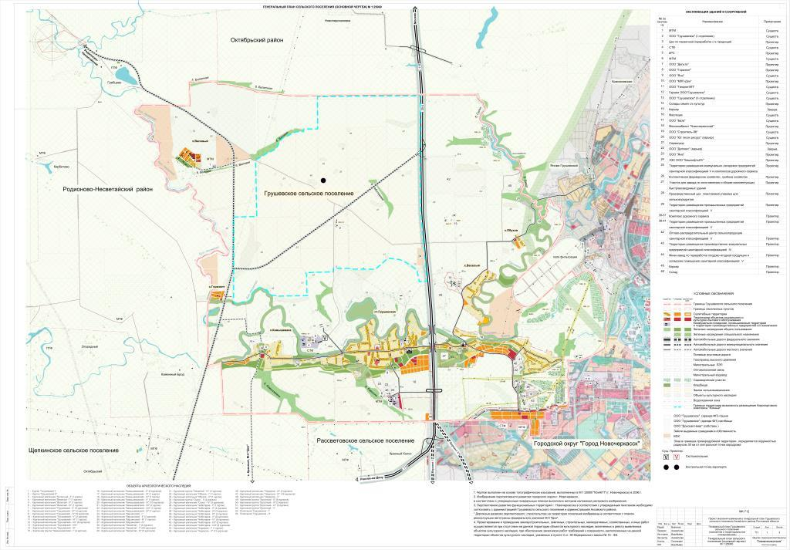

Приложение 3
к решению Собрания депутатов
Грушевского сельского поселения «О внесении изменений в Решение Собрания депутатов Аксайского района от 24.11.2008г. №389 «Об утверждении генерального плана Грушевского сельского поселения на 2008-2030 годы»
от 28.06.2016 № 186

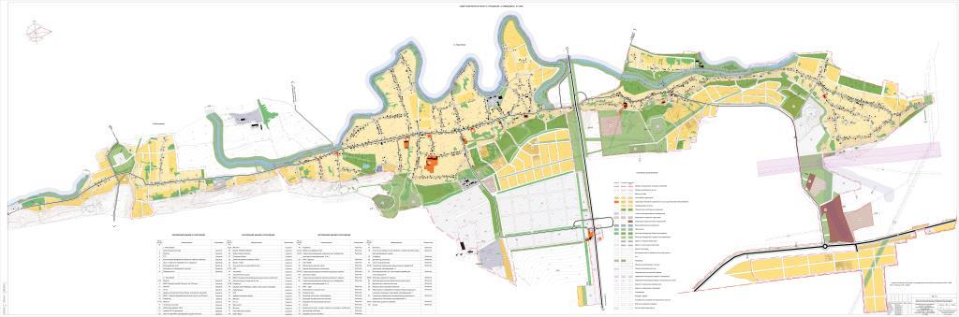

Приложение 4
к решению Собрания депутатов
Грушевского сельского поселения «О внесении изменений в Решение Собрания депутатов Аксайского района от 24.11.2008г. №389 «Об утверждении генерального плана Грушевского сельского поселения на 2008-2030 годы»
от 28.06.2016 № 186

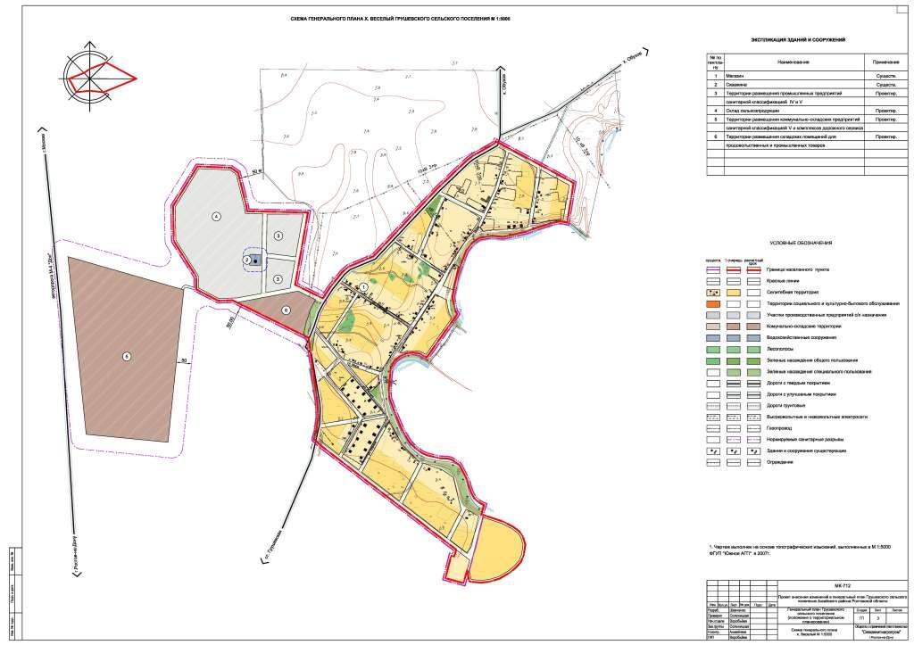

Приложение 5
к решению Собрания депутатов
Грушевского сельского поселения «О внесении изменений в Решение Собрания депутатов Аксайского района от 24.11.2008г. №389 «Об утверждении генерального плана Грушевского сельского поселения на 2008-2030 годы»
от 28.06.2016 № 186

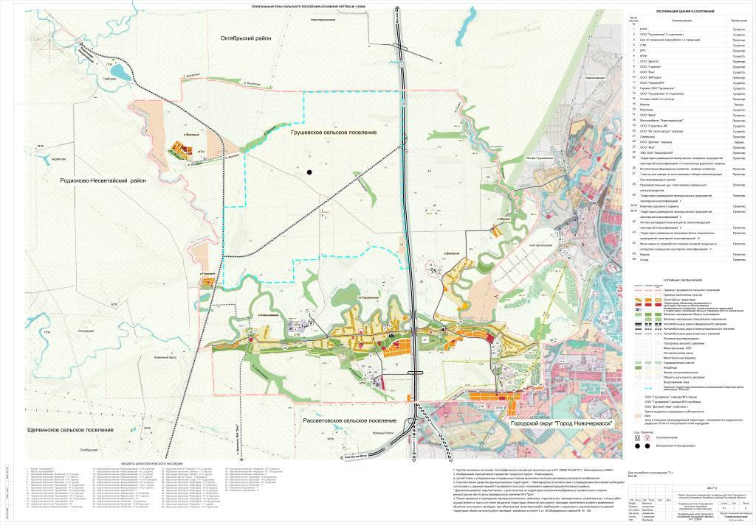

Приложение 6
к решению Собрания депутатов
Грушевского сельского поселения «О внесении изменений в Решение Собрания депутатов Аксайского района от 24.11.2008г. №389 «Об утверждении генерального плана Грушевского сельского поселения на 2008-2030 годы»
от 28.06.2016 № 186
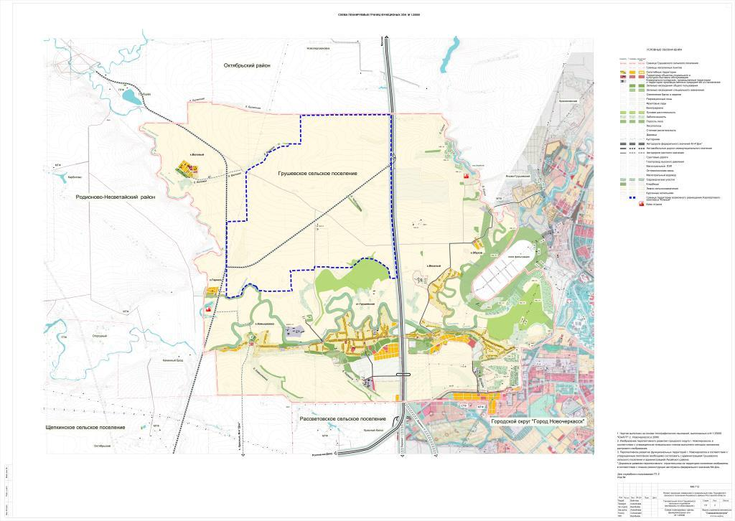

Приложение 7
к решению Собрания депутатов
Грушевского сельского поселения «О внесении изменений в Решение Собрания депутатов Аксайского района от 24.11.2008г. №389 «Об утверждении генерального плана Грушевского сельского поселения на 2008-2030 годы»
от 28.06.2016 № 186

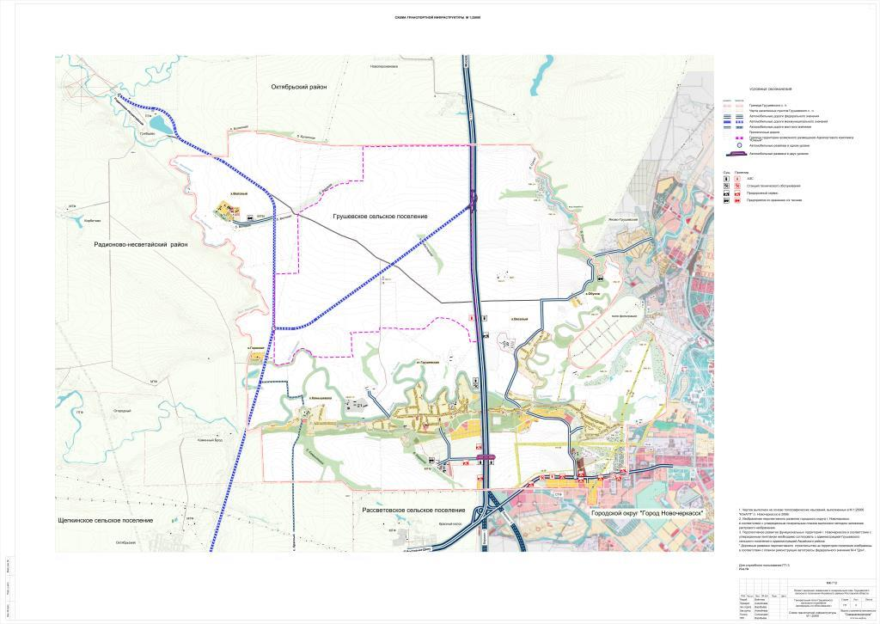

Приложение 8
к решению Собрания депутатов
Грушевского сельского поселения «О внесении изменений в Решение Собрания депутатов Аксайского района от 24.11.2008г. №389 «Об утверждении генерального плана Грушевского сельского поселения на 2008-2030 годы»
от 28.06.2016 № 186

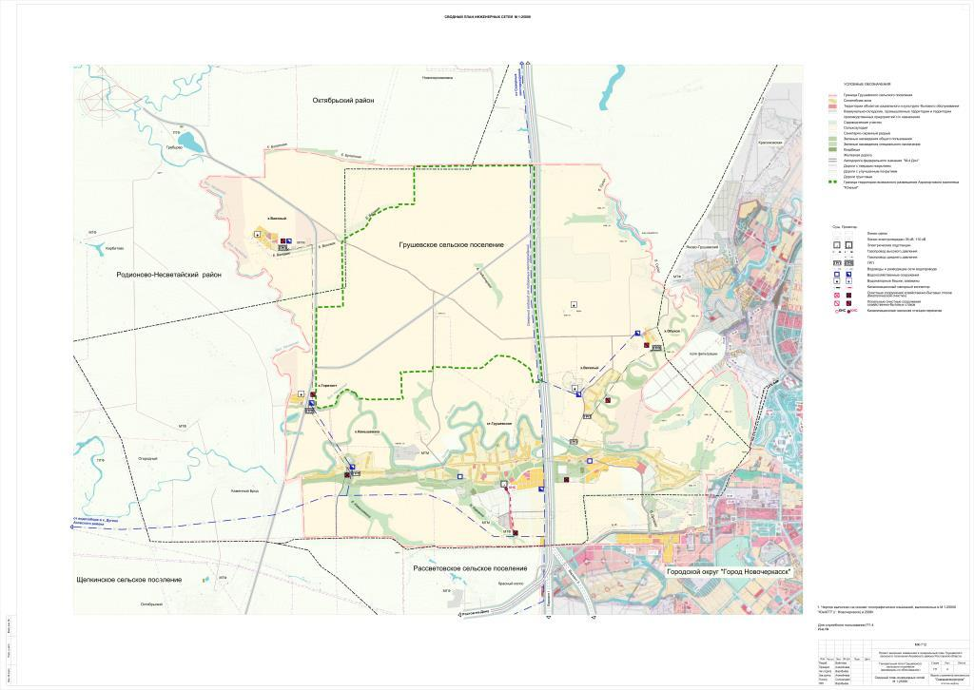
Приложение 9
к решению Собрания депутатов
Грушевского сельского поселения «О внесении изменений в Решение Собрания депутатов Аксайского района от 24.11.2008г. №389 «Об утверждении генерального плана Грушевского сельского поселения на 2008-2030 годы»
от 28.06.2016 № 186

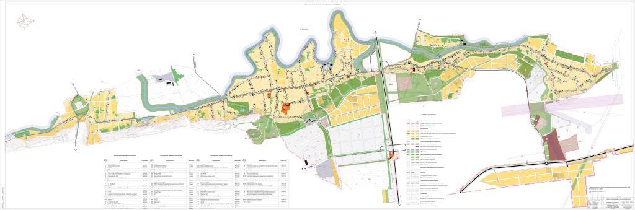

Приложение 10
к решению Собрания депутатов
Грушевского сельского поселения «О внесении изменений в Решение Собрания депутатов Аксайского района от 24.11.2008г. №389 «Об утверждении генерального плана Грушевского сельского поселения на 2008-2030 годы»
от 28.06.2016 № 186

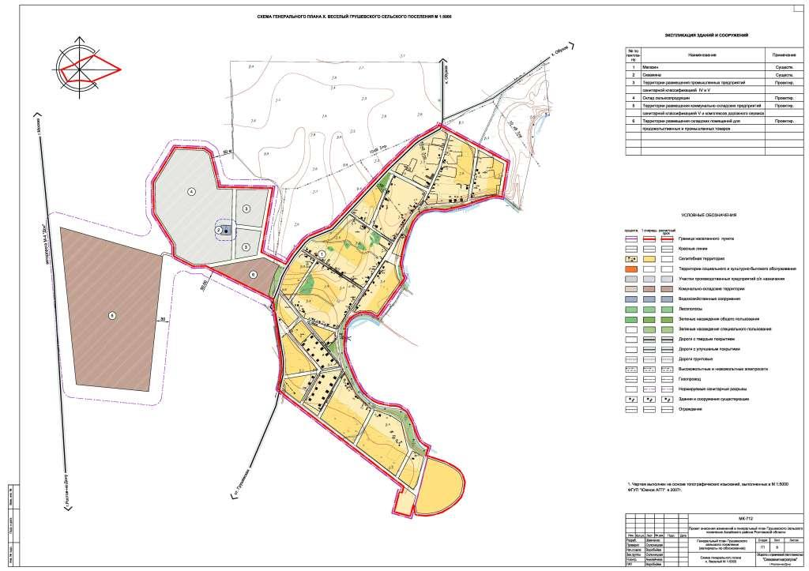

Учредитель:  Администрация Грушевского  сельского поселения  Аксайского района  Редактор: Онищенко Н.Л. | Ответственный за выпуск:  Коновальцева И.Г.  Адрес: ул. Советская, д. 265 а,  ст. Грушевская, Аксайский район, Ростовская область  телефон: 8 (863 50) 356-46 | Тираж:120 экземпляров

